Муниципальное казенное дошкольное образовательное
учреждение «Детский сад с. Первомайское»

Проект для детей старшего дошкольного возраста
«Мой Дагестан»
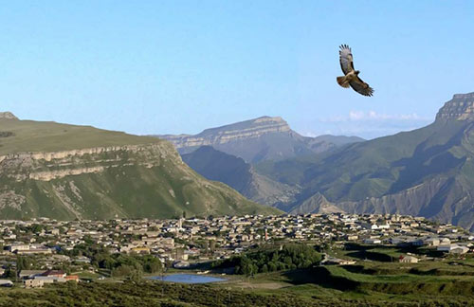

Выполнила : Сулейманова Нурият Юсуповна
старший воспитатель МКДОУ

с.Первомайское.
Содержание проекта
Введение…………………………………………………………………………3
Основная часть…………………………………………………………………4
Заключение……………………………………………………………………...7
Список использованной литературы………………………………………..8
Приложение……………………………………………………………………..9

Введение

Проект «Мой Дагестан»

Выполнила: Сулейманова Н.Ю., ст.воспитатель.

Место работы:Муниципальное казенное дошкольное образовательное учреждение «Детский сад с. Первомайское»
Актуальность проекта.Одним из немало важных задач педагогов и родителей является задача научить детей чувствовать красоту родной земли, уважать и гордиться людьми, живущими на этой земле, воспитывать любовь к родным местам, ко всему, что окружает ребёнка с детства.Однако многие взрослые, даже коренные жители, имеют недостаточно знаний о своей малой родине, не уделяют внимания данной проблеме, считая ее неважной ,дети не владеют информацией о родном крае. Не имея достаточного количества знаний, трудно сформировать уважительное отношение к малой Родине. О важности приобщения ребенка к культуре своего народа написано много, поскольку обращение к отечественному наследию воспитывает уважение, гордость за землю, на которой живешь. Поэтому детям необходимо знать и изучать культуру своих предков. Важно выделить значение именно на знание истории народа, его культуры ,что в дальнейшем поможет с уважением относиться к культурным традициям и других народов, воспитывая детей на событиях, тесно связанных с историей, природой родного края, мы тем самым формулируем глубокую привязанность к нему, чувство гордости. Знакомство с историей, культурой, природой, бытом людей, живущих рядом, позволяет лучше почувствовать родной край, а значит стать созидателем своей малой Родины.
Выбор данной темы обусловлен пониманием значимости этой проблемы, с одной стороны, и недостаточным уровнем знаний у детей и родителей о родном крае, с другой. Необходимо отметить, что в настоящее время эта работа не только актуальна, но и требует большого такта и терпения, так как в молодых семьях вопросы воспитания патриотизма, гражданственности не считаются важными и зачастую вызывают лишь недоумение.
Цель проекта:формирование основ личностной культуры дошкольника через познание истории, культуры, природы, традиций и обычаев родного края в процессе воспитательно – образовательной деятельности.
Задачи проекта:
-знакомство детей с культурным прошлым и настоящим малой родины;
-систематизировать полученные ранее знания о родном крае;
-познакомить с творчеством Дагестанских поэтов;
-расширять знания детей о флоре и фауне родного края;
- развивать память, творческое воображение, внимание, речь, мышление.
-воспитывать любовь к родному краю, умение видеть прекрасное, гордиться им;
-формирование познавательных представлений о себе, о своей семье, чувства гордости и бережного отношения к малой родине.
Образовательные области:
Познание, коммуникация, чтение художественной литературы, художественное творчество, социализация, труд, музыка.
Тип проекта:
Информационно-творческий
Участники проекта:
Дети старшей группы, воспитатели, родители.
Продолжительность проекта: краткосрочный (3 недели)
Гипотеза:
Проживая в Республике Дагестан, мы не только не посещаем уникальные места, но и мало знаем о них. В ходе реализации проекта дети получат знания о прекрасных местах, известных не только в республике. В ходе реализации проекта дети приобретут знания об истории республики, символике, достопримечательностях, будут знать имена тех, кто прославил край, начнут проявлять интерес к событиям жизни края и отразят свои впечатления в продуктивной деятельности, то можно считать, что цель и задачи проекта выполнены.
Этапы реализации проекта:
Срок реализации с 25.01.2018г –по 13.02.2018г
Этап | Форма работы педагога | Форма работы детей,организацию которых обеспечивает педагог | Форма работы педагога совместно с детьми | Форма работы родителей | Сроки(день недели, число)
Подготовительный | Обозначение актуальности и темы проекта. Постановка цели и задач. Работа с методическим материалом, литературой. | Диагностика объема знаний детей о родном крае –Дагестане, его истории, достопримечательностях, о первичных представлениях о себе, семье, обществе, государстве, мире и природе. | Ознакомление детей с проектом, беседа «Мой Дагестан» | Предложить родителям изготовить для уголка родного края национальные костюмы. | 25.01.18г.
Основной | Реализация проекта через все виды образовательных областей | Беседы:  «Символика РД. Гимн Дагестана»,  «Традиции и обычаи народов Дагестана»(Наречение имени, гостеприимство, уважение к старшим и забота о младших),  «Быт и занятия народов Дагестана»,  «Красная книга»,  ООД Познание на темы : «Ознакомление с флорой и фауной Дагестана»,  «Ознакомление с народными промыслами Дагестана»,  «Знакомство с дагестанским праздником – Навруз - байрам»,  ООД Развитие речи на темы:«Знакомство с творчеством Р.Гамзатова. Заучивание отрывка из стихотворения Р.Гамзатова «Мой Дагестан»»,  «Пересказ дагестанской народной сказки «Медведь, волк и лиса».  Подвижные игры: «Пастух и овцы»(даг.нар.игра), «Надень папаху»(аварская игра), «Подними платок»(аварская игра), «Орел и петух»(даг.игра)  Сюжетно –ролевые игры: «Рыбаки Каспия», «Семья».  Дидактические игры: «Кто где живет?»(флора и фауна Дагестана)по картинкам,  «Собери костюм горянки и горца»(разрезные картинки)  «Обустроим саклю»(наборное полотно)  «Кому что нужно для работы»(по картинкам)  Чтение: фольклор «Люлечка, качайся»(дарг), «Шерсть чесать – руки болят»(считалка), произведения дагестанских авторов – «Чабан Рабадан» Н.Юсупова, «Гончар из аула Балхар» Р.Рашидова, «Умный Балхарец», «Повариха» Ф.Алиевой.  Просмотр дагестанского мультфильма «Сладкий родник». | Беседы:  «Я и моя семья»  ООД ИЗО : Рисование на тему:  «Знакомство с балхарским искусством и орнаментом»  Лепка на тему: «Обучение лепке балхарского кувшина для молока»  Декоративное рисование на тему: «Роспись изделий на ярмарку» (кувшины, тарелки, вазы)  Аппликация на тему: «Знакомство с ковровым искусством и орнаментом паласов» |  | 25.01.18г-10.02.18г.
Заключительный |  | Выставки рисунков | Проведение итогового мероприятия «Праздник Навруз – байрам!» | Оформление альбома «Моя семья» | 11.02-13.02.2018г.

Ожидаемые результаты:
В группе будут созданы необходимые условия по ознакомлению детей с родным краем.
У воспитанников:
- появится интерес к поисковой деятельности;
- сформируются представления о родном крае и родном городе, о традициях народов Дагестана, об обычаях и культуре разных национальностей, об основных архитектурных сооружениях, памятниках, определяющих облик города; знание названий улиц города; умение видеть красоту родного края и города, радоваться ей;
- сформируются элементарные представления детей о людях, прославивших свой край, воспитается чувство признательности, благодарности, уважения к знаменитым людям нашей Республики.
У родителей:
- Повысится интерес к работе ДОУ.
- Повысится активность участия в конкурсах, выставках.
Продукты проекта:
- фотоматериалы;
- стенгазета;
- конспекты познавательного проекта;
- слайд-шоу;
- альбомы.
Оборудование:Альбомы, энциклопедии, рассказы и стихи о родном крае, сказки и легенды, предметы быта, национальный костюм.
Основные формы реализации проекта:Беседа, рассматривание альбома, слушание аудиозаписи, загадывание загадок, рисование, чтение произведений, игры дидактические, словесные, подвижные, разучивание песен, стихов.
Заключение:
Таким образом, в ходе данного проекта, с выполнением исследовательских и творческих заданий у детей расширятся и систематизируются знания о родном крае: дети узнают много нового о Республике Дагестан, о его достопримечательностях, о жизни коренных жителей, об их обычаях и традициях; у детей сформируются такие нравственные качества, как любовь к Родине, своему Отечеству, к родной природе, к людям, населяющим эту землю. В игре и труде между детьми улучшатся дружеские взаимоотношения. Надеюсь, что полученные в детском саду знания пригодятся ребятам в их дальнейшей жизни.
Литература:
1.Методические рекомендации «Проектная деятельность в детском саду»ДИПКПК – 2013г
2. Образовательная программа «Салам алейкум», Амирова С.К., Исмаилова У.А.,2016г
3. Образовательная программа «Познаем наш край родной» Гришин А.В., 2016г
4. Региональная образовательная программа дошкольного образования Республики Дагестан, М.И.Шурпаева, М.М.Байрамбеков, У.А.Исмаилова, А.В.Гришин и др.; под редакцией Г.И.Магомедова. – Махачкала: ООО Издательство «НИИ педагогики», 2015.-с.
5. Образовательная программа «Я и ты», Гусарова Л.Ф., 2016
6.Образовательная программа « Мы учимся говорить по-русски», Шурпаева М.И., 2016г
7. образовательная программа «От истоков прекрасного- к творчеству» , Байрамбеков М,М,,2016г.
8. образовательная программа «Орлята», Исмаилова У.А., Гасанова Д.И., 2016г.
9. образовательная программа «Мир вокруг», Исмаилова У.А.,2016г.
10. Фольклор и литература народов Дагестана.: Хрестоматия для дошкольных учреждений, Сст. Р.Х.Гасанова, Ш.А.Мирзоев. – Махачкала: «Лотос», 2005.- 224с.
11. Сказки народов Дагестана. (Халилов Х.М., Османов М.З.) – Махачкала :Дагучпедгиз, 1989г.

Приложение 1
Беседы:
«Государственные символы Дагестана. Флаг»
Программное содержание: закрепить и обобщить знания детей о цветах государственного флага РД, об их расположении, формировать уважительное отношение к государственному символу России – флагу.
Оборудование и материалы: изображение государственного флага РД.
Ход беседы:
Воспитатель.
- Вспомните, как называется республика, в которой мы живём. Правильно, Дагестан. Это наша Родина.
Воспитатель демонстрирует детям картинки, на которых изображен государственный флаг Дагестана: на здании правительства, на военном корабле, самолёте и др.
Какого цвета государственный флаг Дагестана? Что обозначают цвета флага? Где можно увидеть дагестанский флаг?
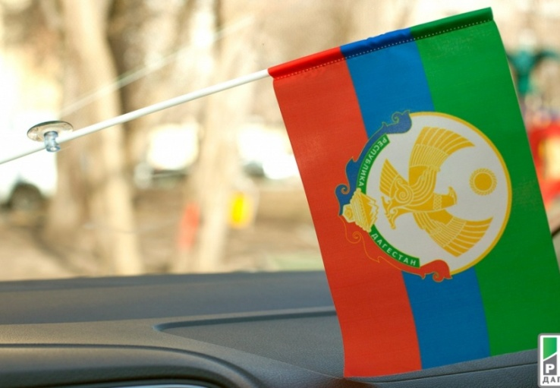

Посмотрите внимательно, как располагаются полоски на нашем флаге. Сверху зеленая полоса, потом синяя, потом красная.. Каждый из тонов имеет свое значение. Символика цветов: Зеленый является олицетворением жизни, он раскрывает изобилие родной для дагестанцев земли. Помимо этого он считается традиционным цветом для ислама, а большинство жителей принадлежат к этой вере. Основная часть населения относит себя к мусульманам-суннитам. Голубой является оттенком синего. Это цвет моря, а на востоке Дагестана расположено Каспийское море. Кроме этого, голубой показывает красоту и величие народов, живущих в республике. Красный олицетворяет демократию. Он является символом просвещения, силы человеческого разума, созидательного отношения к жизни. Красный раскрывает храбрость и мужество народа. Цвета как нельзя лучше показывают самобытную культуру, верования и географическое положение страны гор. –
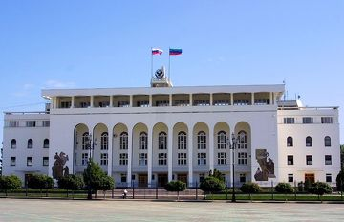
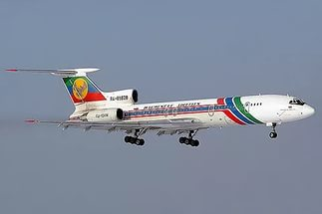
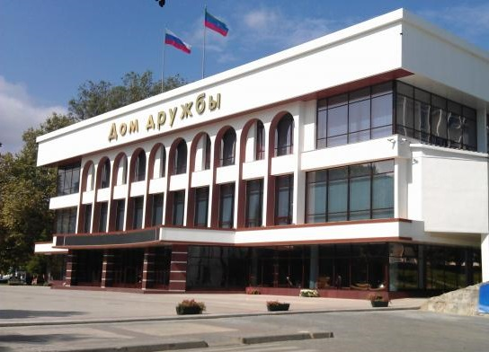

Государственные символы Дагестана. Герб
Программное содержание: закрепить и обобщить знания детей о государственном символе – гербе, формировать уважительное отношение к гербу.
Оборудование и материалы: изображение государственного герба РД.
Ход беседы:
Воспитатель. Ребята, вы уже знаете, что у нашей страны есть флаг. Из каких цветов он состоит? Правильно, белого, синего, красного. Но у каждой страны есть ещё один государственный символ – герб. На гербе мы видим изображение какого-то важного символа страны, животного или предмета. Изображение герба подчёркивает самое главное в этой стране, то, чем она отличается от других стран.
Воспитатель предлагает детям рассмотреть изображение государственного герба РД.

- Дети, это герб нашей республики – Дагестан. Давайте рассмотрим, что на нём изображено. Это орёл. Не случайно на нашем гербе изображён орёл – это смелая, гордая птица, которая летает высоко-высоко, видит всё вокруг. О чем же повествует герб Дагестана? Символика герба: Орел – наиболее почитаемое животное. Он олицетворяет независимость и свободу, мужественность и храбрость, стойкость и гордость, открытость и гостеприимство. В международной символике эта птица означает прозорливость и верховенство. Рукопожатие в разы усиливает идею миролюбия этой нации, открытости, гостеприимности. Оно выражает поддержку, теплоту приветствия. Солнце означает жизнь, ее силу, а также богатство, плодородие, свет. Для Дагестана это символ процветания и жизнеутверждения. Золотой тон всех изображений подчеркивает государственную и народную власть. – Итог: - Что изображено на гербе нашей республики?

Государственные символы России. Гимн
Программное содержание: закрепить и обобщить знания детей о государственном символе – гимне, формировать уважительное отношение к гимну.
Оборудование и материал: аудиозапись государственного гимна РД.
Ход беседы:
Воспитатель. Дети, у каждого народа, каждой страны есть своя самая главная песня! Песня, которая рассказывает об истории этой истории, её людях, их мечтах, её богатстве и красоте! Эта самая главная песня называется – гимн страны.
У нашей республики, Дагестан, тоже есть гимн. Он звучит очень торжественно, величественно. Когда звучит гимн республики, все перестают разговаривать, встают, мужчины снимают головные уборы и слушают гимн. Вот какая это важная песня! Гимн звучит только в особенных, очень торжественных случаях. Например, когда наши спортсмены получают медали. Граждане каждой страны и республики гордятся своим гимном.
Давайте сейчас послушаем гимн. (Звучит отрывок гимна РД.)
После прослушивания воспитатель задаёт детям вопросы:
- вам понравилась эта музыка?
- Красивый у нас гимн?
- Какое настроение создаёт эта музыка (Торжественное, взволнованное.)
- Когда вы пойдёте в школу, то обязательно выучите слова гимна и сможете подпевать, когда услышите гимн. Все взрослые люди, которые любят свою страну, обязательно должны знать слова гимна, проявлять к нему уважение. Я надеюсь, что когда вы вырастите, то будете именно такими людьми.
ТЕКСТ НОВОГО ГИМНА ДАГЕСТАНА
Горные реки к морю спешат.
Птицы к вершинам путь свой вершат
Ты мой очаг, моя колыбель,
Клятва моя Дагестан.
Тебе присягаю на верность свою,
Дышу я тобою, о тебе я пою.
Созвездье народов нашло здесь семью,
Мой малый народ, мой великий народ.
Подвиг горцев, богатство и честь,
Здесь это было, здесь это есть.
Ты для меня как священный Коран
Клятва моя Дагестан.
Припев:
Тебе присягаю на верность свою,
Дышу я тобою, о тебе я пою.
Созвездье народов нашло здесь семью,
Мой малый народ, мой великий народ.
Беседа : «Традиции и обычаи народов Дагестана»(наречение имени, гостеприимство, уважение к старшим, забота о младших)
Цель :обогащение представлений детей о себе, семье, семейных обычаях и традициях, характерных для народов Дагестана. Воспитание чувства привязанности ребенка к малой родине, ее народу, уважения к людям разных национальностей. Совершенствование познавательных умений через ознакомление с культурой народов Дагестана.
Ход беседы:
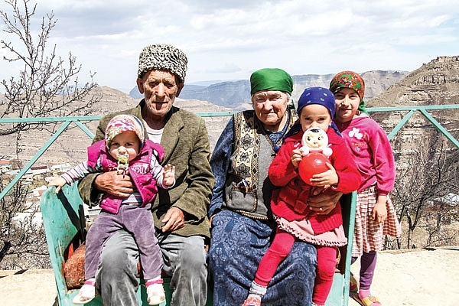
Народы Дагестана имеют удивительно богатую культуру, которая учит жить и трудиться, учит владеть древними языками, мудрыми народными профессиями, красотой родной речи мелодиями и танцами. Культура учит соблюдать добрые традиции дагестанского гостеприимства, уважения человека, почитание старших, Культура Дагестана - это искусство народных умельцев, это стройность, скромность и верность горянок, это стойкость, мужество и доброта джигитов, это мудрость и находчивость аксакалов.
Сегодня я познакомлю вас с самыми главными традициями и обычаями народов Дагестана. Это традиция уважения старших, традиция гостеприимства,традиции общения и этикет.
Семья имеет самую важную роль в нашей жизни, слово семья у нас называют и по-другому – род,тухум, родословная – это группа людей, объединенных близкими родственными отношениями. В первую очередь уважение проявляют к родителям. Отец- глава семьи. Он заботится о своей семье, показывает пример мужского благородства, трудолюбия, дружбы и добрососедства. Сын в дагестанской семье – первый помощник отца и гордость своих родителей. Сын учится у отца мужскому ремеслу, мужскому характеру.
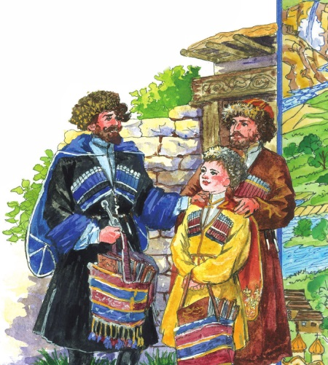
Девочка – первая помощница матери и такая же добрая, нежная, скромная, трудолюбивая, будущая хранительница семейного очага. С детства ребенку прививают уважать старших, заботиться о своих младших братьях и сестрах, воспитывают в них желание помогать своим близким, выполнять постоянные обязанности по дому, прививают уважение к труду.
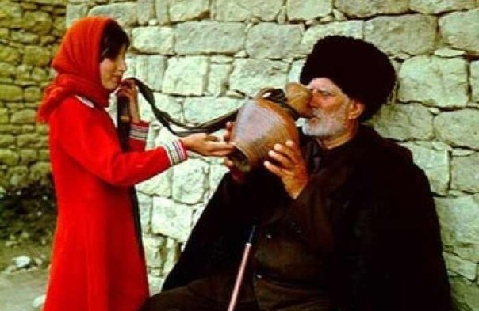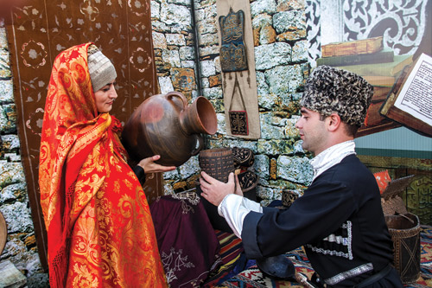
Еще один обычай в дагестанских семьях – это обычай приветствия. Младшие должны поприветствовать старших, уступить место , если старший вошел в комнату, всадник на коне должен поприветствовать пешего. Вот несколько уважительных форм приветствия, прощания и выражения благодарности, принятые в дагестанском обществе- «салам алейкум»- «валейкумассалам», «баркалла» и т.п.
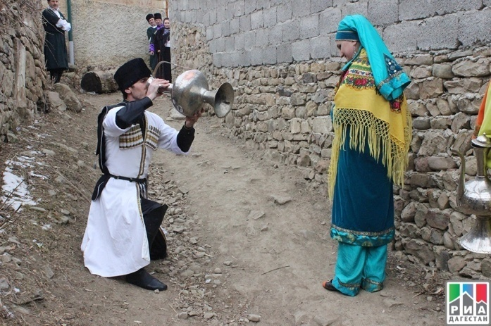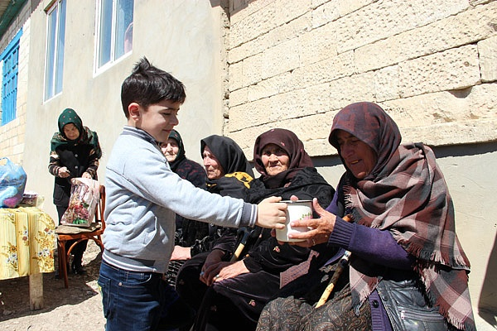
Еще славится Дагестан своим гостеприимством, обычаем дарения. Если в село приходил незнакомец, он направлялся на годекан и считался гостем каждого жителя села. Если человек знакомый, то хозяиндома, увидев гостя,обязан выйти к нему навстречу, приветливо поздороваться и пригласить его в дом, помочь снять одежду, подать угощения. Хозяин дома садится за столтолько после того, как сядет гость или одновременно с ним. Гостя необходимо расспросить о родных, близких и общих знакомых. За столом его сажают на почетное место. Хозяева следят, чтобы гость съел как можно больше и испробовал все блюда, приготовленные хозяйкой дома. Не следует съедать свою порцию раньше гостя – это признак плохого поведения. В таком случае гость вынужден будет оторваться от пищи.
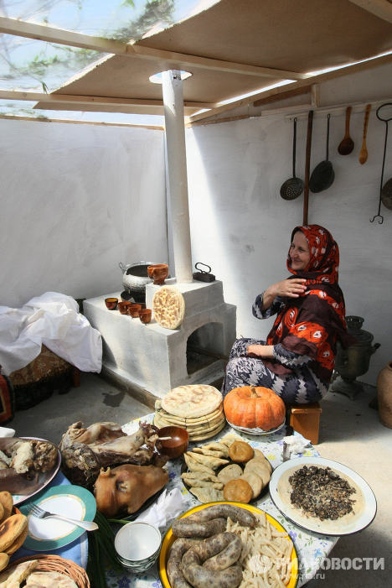
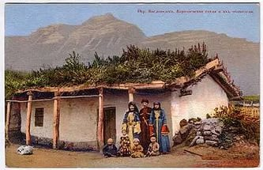
Гостя укладывают на ночлег в спокойной и уединенной комнате. Расставаясь с ним, ему желают счастливого пути и всяческих благ.
Еще одной дагестанской народной традицией является «Наречение именем». Имя – самый дорогой и первый подарок, который получает человек от своих родителей, желавших, чтобы имя помогло младенцу стать настоящим человеком. У народов Дагестана есть традиции встречать новорожденных всей семьей, всей родней, всем аулом. Если родился мальчик – стреляют из ружей всем аулом. Очень ответственно относятся к выбору имени. Советы родителям дают старожилы рода и аула. Они вспоминают имена предков – главных тружеников ,воинов, джигитов, кунаков, друзей.
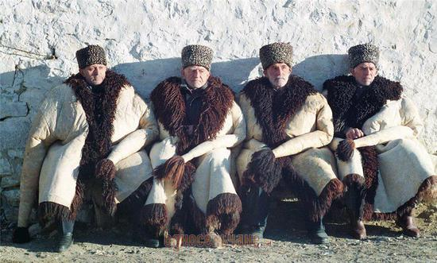
Беседа:«Быт и занятия народов Дагестана»
Цель : конкретизировать первоначальные представления о некоторых атрибутах дагестанской традиционной культуры: жилище, его устройство, предметыбыта.
Ход беседы: сегодня мы познакомимся с бытом народов Дагестана. Что такое быт? К быту относится наша с вами одежда, обустройство мебели в доме, дом, двор, предметы посуды,
Ход беседы: сегодня мы познакомимся с бытом народов Дагестана. Что такое быт? К быту относится наша с вами одежда, обустройство мебели в доме, дом, двор, предметы посуды, пища .
В Дагестане, горные аулы имели форму ступенек,где крыша нижнего дома служила двором для верхнего соседа. Аулы в горах были небольшими, в них проживало небольшое количество семей. Жилище в горах было в основном двухэтажным. Крыша плоская. На первом этаже держали скот, сено, а на втором этаже жили люди. Главным материалом для строительства служил камень. Улицы в аулах узкие, извилистые,тесные. А у жителей равнины дома были в основном одноэтажными, небольшими.
У них главным материалом для строительства домов были дерево, глина и речной камень(булыжник). Стены дома были изготовлены из самана(кирпич из глины). Хозяйственные постройки(птичник, хлев для скота, сарай для сена) располагались в глубине двора . Селения на равнине были многолюдными. У каждого дома был двор, обнесенный забором. Забор вокруг дома возводили из камня или же плели из ветвей. Ворота были тоже из плетенки или деревянные.
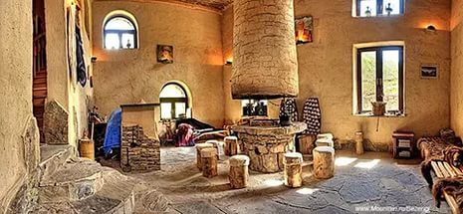
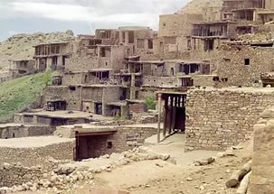
Дом называется сакля. Сакля – это хижина, землянка, каменное сооружение, а также дома из глины. Раньше строить из кирпича было очень накладно, поэтому люди, живущие в горах научились строить дома из того, что у них есть. (камень, глина, саман, балки).
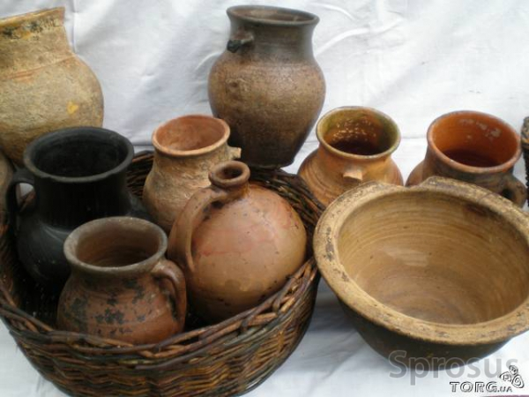
Дома изнутри обставляли предметами домашнего обихода, развешивали на стены ковры, стелили также ковры на полы, еще можно было увидеть в каждом доме сундук, где хранили украшения, семейные реликвии и т.п.. мастера изготавливали всю утварь домашнего обихода. ( люлька, ковры, сундук, ступка, трость, кувшин, подносы, чираг, прялка, веретено, мерки, ступки – чесночницы, корыто для теста и т.п.)
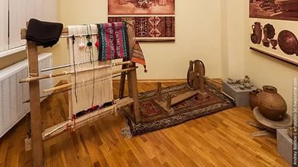

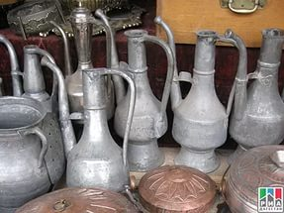
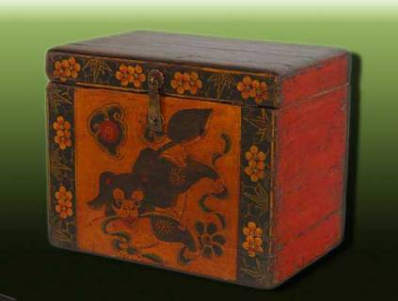

Одежда у разных народов Дагестана была схожей.
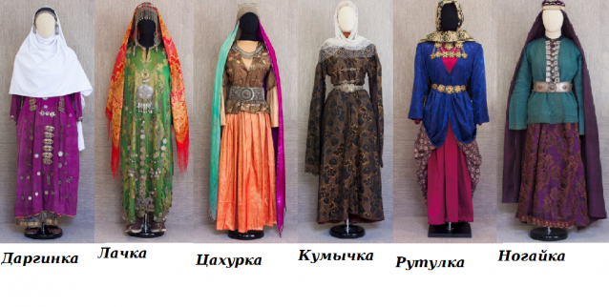
Мужчины носили рубаху, штаны, бешмет и черкеску. На голову надевали папаху. Верхней одеждой были башлык, овчинная шуба или бурка. Обувь делали из кожи и войлока. У каждого горца на поясе висел кинжал.
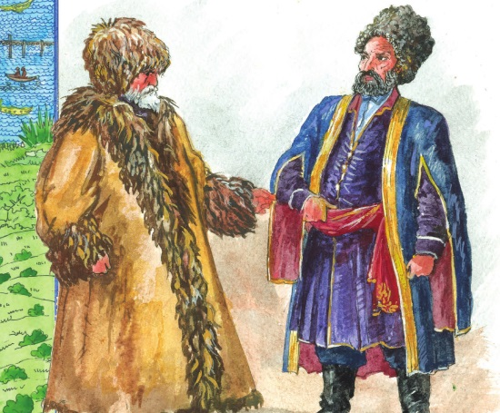
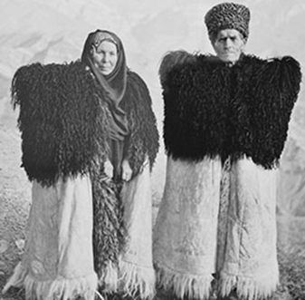
Традиционный женский костюм состоял из штанов, платья-рубахи, длинного распашного платья с двойными рукавами.

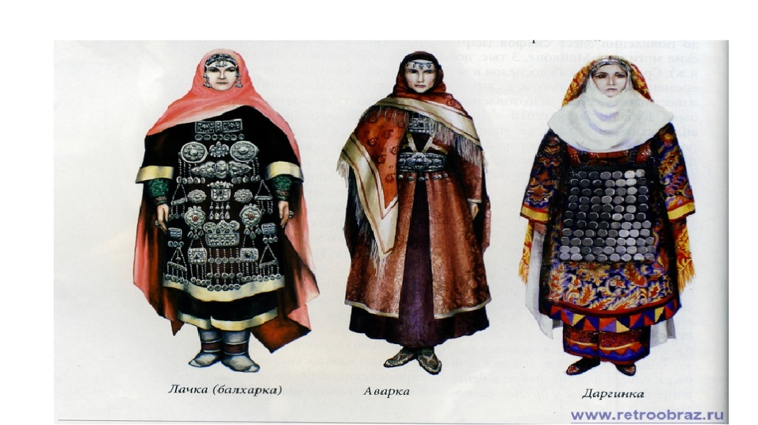
Голову повязывали платком. Женские платья украшались вышивкой и серебряными изделиями. Больше остальных любили украшать свои костюмы табасаранцы. Не только одежда, а еще и предметы быта, ковры и даже портянки у них были отделаны узорчатой каймой.Горцы жили сельскими общинами (джамаатами), которые управлялись советом старейшин. Для решения общих дел созывался сход мужчин. У горцев существовало сословное разделение, были сильны обычаи кровной мести и платы за убийство, а также гостеприимство и уважение к старшим. У некоторых народностей существовал обычай искусственного родства – побратимства, когда детей из одной семьи воспитывали в другой.
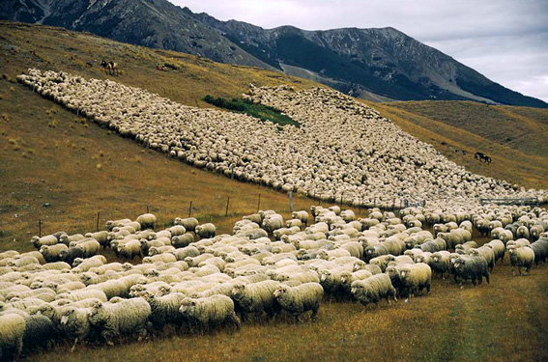
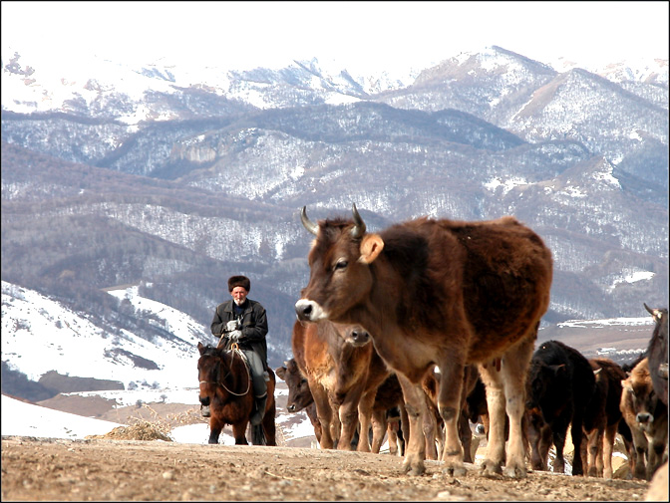
Мужская работа в семье заключалась в уходе за домашним скотом, заготовке сена и дров, выполнении полевых работ.
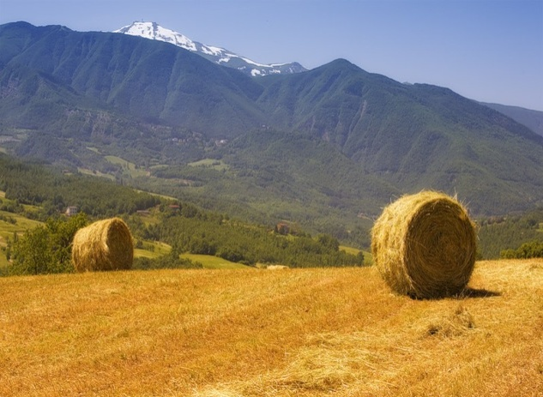
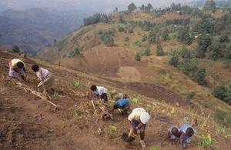

На женщине были все дела в доме. Она убирала, готовила еду, растила детей. В горских семьях было не принято сильно ласкать детей. Мальчиков с малых лет готовили к самостоятельности и ответственной роли главы семьи. Они должны были стать хорошими работниками и защитниками. Девочек воспитывали покладистыми, приучали во всем повиноваться мужу.
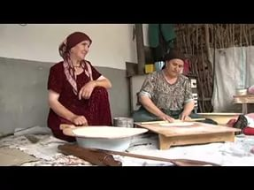
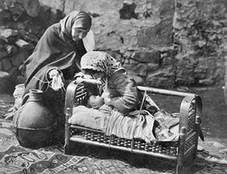

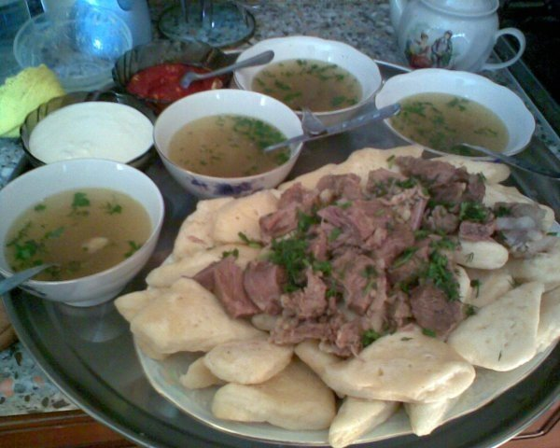

В еде горцы придерживались мясных и молочных продуктов. Самые распространенные блюда – шурпа, хинкали. Кроме них готовили кашу, вареники с различной начинкой, блины. По праздникам ели пироги и плов. Из солода и толокна готовили слабоалкогольный напиток чачу, в горных долинах делали вино. В летнее время года на столе непременно были свежие овощи, фрукты и ягоды.
У народов Дагестана есть множество сказок, пословиц и легенд, есть свои лирические и героические эпосы. Из танцев особенно известна лезгинка. Традиционные музыкальные инструменты – агач-гумуз, чунгур, зурна, саз, свирель и бубен. Национальная литература Дагестана представлена такими известными писателями советского периода, как Акай Акаев, Бадрутдин Магомедов, Сулейман Стальский, Расул Гамзатов.
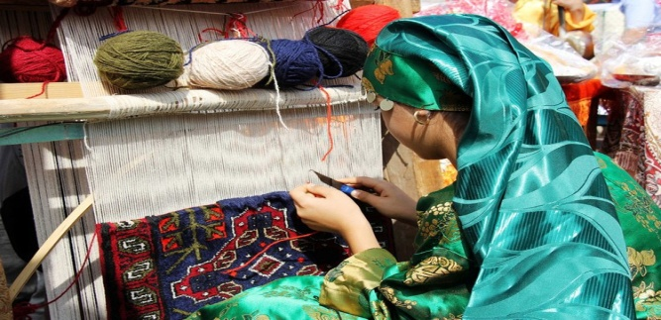
Из ремесел в Дагестане наиболее распространенными были ткачество, производство войлока, ковров, медной посуды, обработка кож, гончарное, кузнечное, оружейное дело, чеканка по металлу. На весь Кавказ славились ювелирные изделия кубачинских мастеров. Вот такой разнообразный быт у нас в Дагестане.(выяснить у детей, что им больше всего запомнилось )
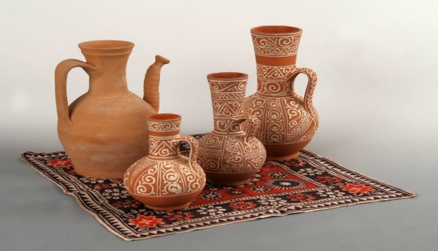

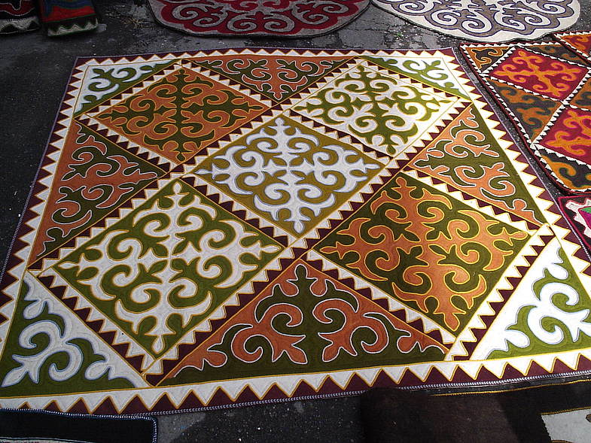
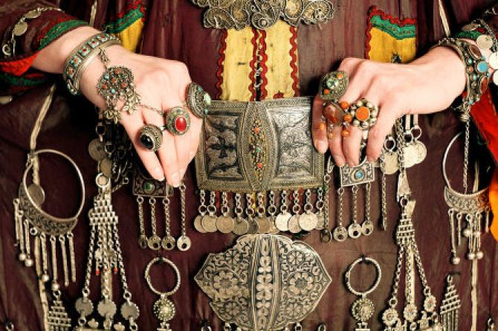

Беседа «Красная книга России»
Цель: познакомить с Красной книгой, познакомить с животными, занесенными в красную книгу, воспитывать потребность в бережном отношении к природе.
Материалы : слайды, фотографии.
Ход беседы: Ребята, сегодня я вас познакомлю с интересными животными.
Может быть вы их тоже узнаете, и поможете мне о них рассказать.
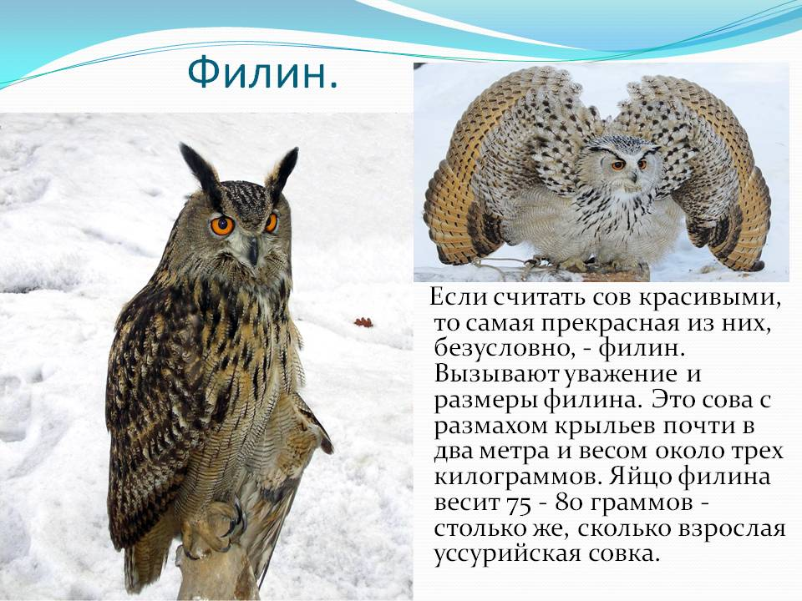
(показ слайдов)
ФИЛИН Очень красивая птица (размах крыльев до 2 метров), с длинными темными “ушками”. Окраска от темно-рыжей до золотисто -охристой, с резкими продольными черными пестринами, на боках и брюхе темный поперечный рисунок. Глаза красно-желтые, клюв черноватый. Полет бесшумный, несмотря на размеры. Это ночная птица. Она обычно неторопливо и бесшумно облетает свой охотничий участок, время от времени присаживаясь на камни, пни, деревья.
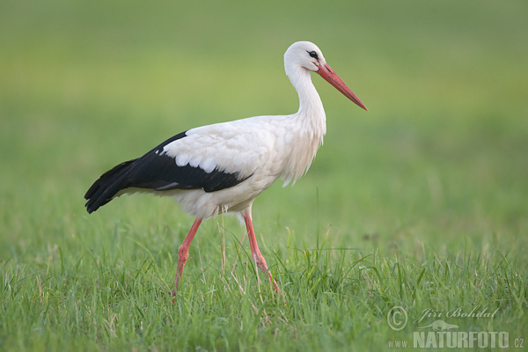
БЕЛЫЙ АИСТ Белый аист — самый известный из аистов. Это белая птица с чёрными концами крыльев, длинной шеей, длинным тонким красным клювом и длинными красноватыми ногами. Когда крылья у аиста сложены, создаётся впечатление, что вся задняя часть тела аиста чёрная. Отсюда его украинское название — черногуз. Самки по окрасу неотличимы от самцов, но несколько меньше. Рост белого аиста составляет 100—125 см, размах крыльев 155—200 см. Масса взрослой птицы достигает 4 кг. Продолжительность жизни белого аиста в среднем составляет 20 лет. Белый аист — один из символов Беларуси. Самцы прилетают на место гнездовья на несколько дней раньше самок, иногда пролетая со скоростью 200 километров в сутки.

КУКУШКА Глухая кукушка — птица средних размеров. Самцы и самки глухой кукушки, приблизительно одинаковы по размеру, но летом различаются по окраске тела. Длина тела взрослой птицы — около 30—45 см; длина крыла — около 20 см, размах крыльев — 55 см, длина хвоста 15—18 см, живая масса от около 100 г. Имеет длинные маховые и рулевые перья.
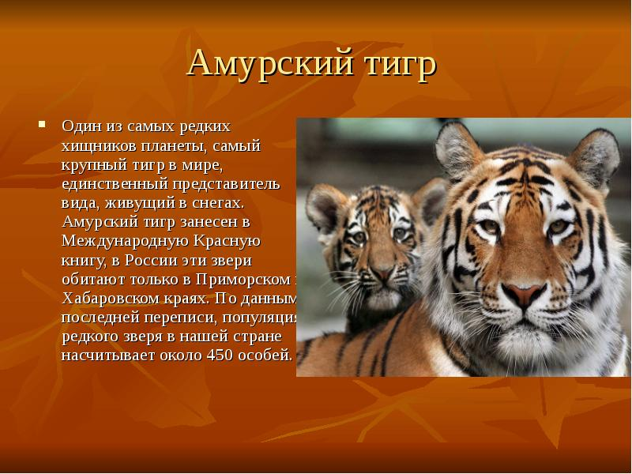
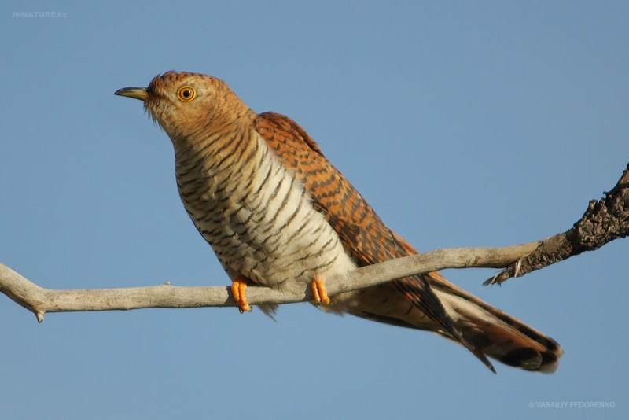
АМУРСКИЙ ТИГР Амурский тигр - обитатель хвойно-широколиственных и широколиственных лесов умеренных широт Cредней Азии, которые сохранились сейчас лишь на Дальнем Востоке России и в небольшом количестве на территории соседних государств. Этим лесам свойственно очень высокое биологическое разнообразие с сочетанием южных и северных видов, что обеспечивает возможность существования здесь тигра, занимающего самую вершину трофической пирамиды. Тигр охотится на копытных животных - изюбря, пятнистого оленя, косулю, кабана. Для благополучного существования одного тигра необходимо порядка 50-70 копытных При недостатке этих животных в природе тигры могут нападать на домашний скот и собак. Но среди амурских тигров, в отличие от индийских, никогда не встречается специализированных людоедов. Вероятность трагического исхода столкновений амурского тигра и человека составляет сотые доли процента
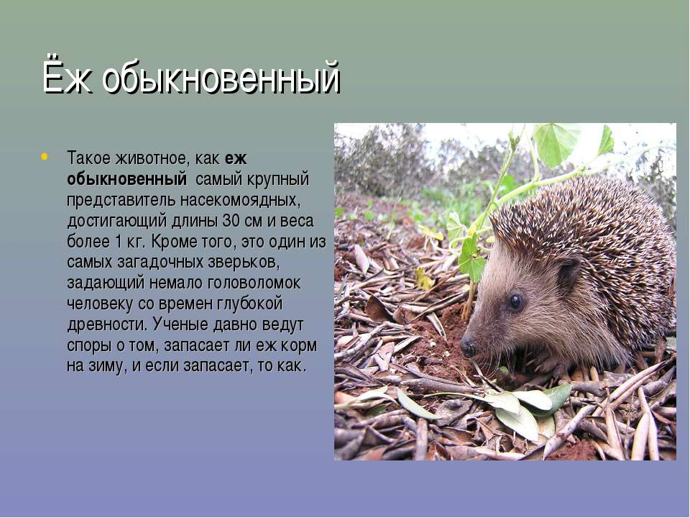
ЕЖИ Ёж обыкновенный, или ёж среднерусский С латыни переводится как "европейский". Верхняя сторона тела покрыта иглами, образуя панцирь, нижняя - жесткими волосами. Тело массивное, с короткими лапками и хвостом. Низ окрашен в бледный землисто-палевый цвет. Уши короткие. При опасности сворачивается в шар, выставив наружу иглы. Длина тела достигает 30 см, масса до 1,5 кг. Питаются крупными беспозвоночными животными, мышами, полевками, птенцами и яйцами птиц, гнездящихся на земле; разоряет наземные гнезда полевок и мышей, питаясь их детенышами. Реже поедает амфибий, рептилий и трупы животных.
Рассмотреть слайды с описанием животных, дать возможность детям описать знакомых представителей фауны.
Ребята, мы не с проста рассмотрели этих животных. Их становится все меньше и меньше. К сожалениюмного самых разных зверей, птиц, растений истребляли люди. Но в конце концов поняли, если не помочь природе, растения и животные будут гибнуть всё больше. Чтобы это не случилось, учёные составили специальную книгу – КРАСНУЮ КНИГУ.
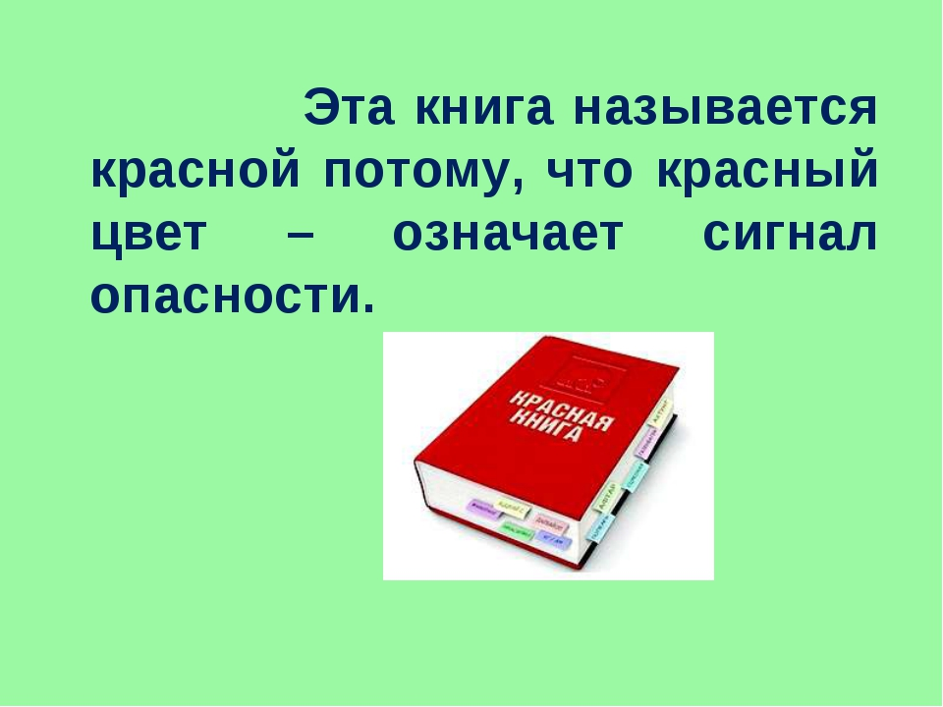
Писатель Николай Сладков, создавший немало книг о животных, так рассказывает об этой книге: «Красный цвет книги – запрещающий цвет: стоп, остановись! Дальше так нельзя. Красная книга сама не охраняет, а только предупреждает». Красная книга – это документ, в котором записаны редкие и исчезающие виды растений и животных.
Эта книга советует, какие растения и животные редкие, призывает изучать и предупреждает об их исчезновении.
Красная книга состоит из разноцветных страниц.
На красных страницах записаны исчезающие растения и животные, которых мало, но ещё можно встретить.
На жёлтых страницах занесены животные и растения, число которых быстро уменьшается.
На белых страницах помещены вообще редкие виды на Земле, численность которых всегда была невелика.
На серых страницах занесены животные и растения, до сих пор мало изученные.
На зелёных страницах записаны восстановленные виды животных и растений, которых удалось спасти от вымирания.
На чёрных страницах находятся исчезнувшие виды, которых мы больше не увидим.
Браконьеры — это такие люди, которые охотятся на животных, птиц, рыб и уничтожают растения, занесенные в Красную книгу. К браконьерам так же относят людей, которые ловят любую рыбу запрещенными видами ловли или охотятся на любых животных в запрещенный для этого период времени.
Почему же некоторых животных и растений остаётся очень мало или они совсем исчезают? Люди часто рвут красивые растения, а животных истребляют ради меха и мяса. Угрозой исчезновения является также разрушение мест обитания, вырубка лесов.
Вывод:
К природе нужно относится бережно, потому что только от нас зависит, что останется грядущим поколениям. Вот для чего нужна Красная книга Дагестана!
Давайте вспомним правила охраны природы.
1. На природе запоминать увиденное.
2. Ходить по тропинкам
3. Не ломать ветки деревьев.
4. Не топтать цветы, травы.
5. Не кричать, не включать громко музыку.
6. Не лезть в птичьи гнезда.
7. Не ловить насекомых.
8. Не разрушать грибницы.
9. Не ловить мальков и лягушек.
10. Не рвать паутинки.
11. Не оставлять не затушенных костров.
12. Не разорять муравейники.
Беседа «Я и моя семья»
Цель: способствовать формированию у детей представления о семье как о людях, которые живут вместе, любят друг друга, заботятся друг о друге; формировать представления об особенностях дагестанской семьи, воспитывать любовь и чувство привязанности к родным.
Ход:
Ребята, послушайте, пожалуйста, стихотворение:
Что может быть семьи дороже?
Теплом встречает отчий дом,
Здесь ждут тебя всегда с любовью,
И провожают в путь с добром!
Отец и мать, и дети дружно
Сидят за праздничным столом,
И вместе им совсем не скучно,
А интересно впятером.
Малыш для старших как любимец,
Родители - во всем мудрей,
Любимый папа - друг, кормилец,
А мама ближе всех, родней.
О чем это стихотворение?
Что такое «семья»?
Семья – это дом. Семья –это мир, где царят любовь, преданность, дружба. Семья – это самое дорогое, что есть у каждого человека. Семья - это когда живут вместе папа, мама, дети.
Ребята, отгадайте загадки:
Днем работает она,
Вечером она — жена,
Если праздник, она — дама,
Кто же это? — Моя... (мама)
Кто же трудную работу
Может делать по субботам? —
С топором, пилой, лопатой
Строит, трудится наш... (папа)
Он трудился не от скуки,
У него в мозолях руки,
А теперь он стар и сед —
Мой родной, любимый... (дед)
Угостит всегда вареньем,
Стол накроет с угощеньем,
Лада наша ладушка,
Кто? — Родная... (бабушка)
МОЛОДЦЫ РЕБЯТА! Все загадки отгадали! А сейчас давайте поиграем в игру « Какая ваша семья» (дети стоят в кругу и передают друг другу мяч называя слова – например: большая, дружная, спортивная, веселая, заботливая, добрая, крепкая и т.д.)
Человеку без семьи никак нельзя. Сегодня мне бы хотелось рассказать вам об особенностях дагестанской семьи. В дагестанских семьях с детства учат уважать младших, почитать старших, женщину, товарища, гостя. Мать и отец дарят нам самое дорогое на свете - Жизнь, и мы в вечном долгу перед ними. Дагестанская семья держится на добрых традициях человечности, и самой главной из них является уважение родителей. За столом принято подавать чай и еду сначала дедушке, отцу, потом остальным по старшинству. Дагестанский этикет учит младших первыми здороваться со старшими, не садиться раньше, чем они займут место, не браться за еду, пока они не начнут. Другая традиция - это традиция долга братьев и сестер. Брат оберегает семью, помогает в домашних обязанностях (например, выбрасывать мусор, ходить за продуктами на базар. Нет отца дома, брат в доме за старшего, нет матери - сестра хозяйка.
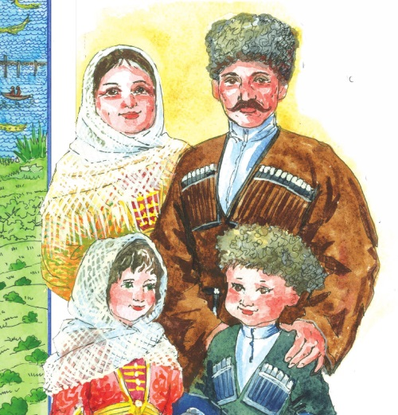
В Дагестане обычно встречаются большие семьи, где вместе в одном доме живут сразу несколько поколений, несколько семей (дети, их родители, бабушка и дедушка).
Родственные семьи всегда поддерживают друг друга в радостные моменты жизни, помогают в беде. Много родственных семей объединяются в тухумы.
Ребята, может кто-то из вас знает, что такое «тухум»?
Тухум у дагестанцев - это значит род, родня. По традиции каждый дагестанец, каждая семья в Дагестане относится к какому-нибудь тухуму (роду).Каждый тухум имеет свое название или фамилию. Тухум имеет и своего главу. Главой тухума у дагестанцев считается самый старший в роду.

Физминутка «семья»
Раз, два, три, четыре (хлопки в ладоши)
Кто живет у нас в квартире? (повороты в стороны с подниманием плеч)
Раз, два, три, четыре, пять (Хлопки в ладоши)
Всех могу пересчитать; (указательным пальцем пересчитывают)
Папа, мама, брат, сестренка,
Кошка Мурка, два котенка,
Мой щегол, сверчок и я-
Вот и вся наша семья! (загибают поочередно пальцы на руке)

Вы сегодня принесли фотографии своей семьи из вашего семейного фотоальбома. Расскажите, кто живёт в вашей семье? Но сначала я хочу вам рассказать о моей семье,послушайте
А теперь, давайте послушаем ваши рассказы о своей семье.
Молодцы,хорошие получились рассказы.
Давайте поиграем в игру "Кто, что делает в нашей семье?"(игру можно проводить с мячом,можно заменить на флажок).
Воспитатель задает вопрос,например:-Что делает мама (папа, бабушка, дедушка, брат, сестра?) Дети подбирают глагол (гладит, стирает, готовит, моет посуду, ходит на работу, шьет, зарабатывает деньги,проверяет уроки,
ходит в магазин за покупками,учит уроки, ухаживает за цветами, вытирает пыль, играет, читает, мастерит ...)
Спасибо ребята, я очень рада, что вы так много знаете о своей семье, о том, кто и чем любит заниматься в вашей семье.Из ваших ответов я поняла, что у вас у всех дружные семьи.
Итог занятия, рефлексия.

ООД Познание на тему: «Ознакомление с флорой и фауной родного края».
Цель: расширить знания воспитанников о флоре и фауне родного края.
Задачи: продолжать формировать у детей представления о том, что такое Родина, роднойкрай; продолжать знакомить с природными богатствами Дагестана; развивать связную речь, активизировать словарь; воспитывать любовь к родному краю, к ее природе, бережное отношение к ней.
Интеграция с областями: формирование целостной картины мира (познание окружающего мира, развитие речи).
Оборудование: фотографии флоры и фауны Дагестана.(виды деревьев, животных, птиц, рыб, растений)

Ход занятия: - Ребята, хотите послушать стих, который я прочту?
- Я много мест видала,
И можно хоть полмира обойти,
Но ближе и родней родного края,
Я, думаю, мне больше не найти!
-О чем стих?
- Ребята, как называется наша родина?
- Вы любите свою родину?
- За что вы ее любите?
- Ребята, я тоже люблю нашу родину –наш Дагестан за величие, красоту, богатство природы.
- Чем богата природа нашего района? Правильно , горами , лесами, птицами и разными животными.
Основная часть.
- Хотите мы сегодня отправимся в горы и увидим своими глазами всю красоту и богатство нашего края .
- Тогда нам нужно представить, что мы птицы, чтоб быстрее подняться до вершин наших гор. Какой птичкой будешь ты Амира? Хадижа? Ахмед?
- Эти птицы живут в Дагестане?
- Значит мы птицы Дагестана….Полетели…
Летят и говорят:
Поле, речка и трава.
Горы, воздух и листва,
Птицы, звери и леса
Гром, туманы и роса,
Человек и время года…
- называется?
Дети: природа.
-Вот мы и в горах.
- Ребята, какое сейчас время года?
-Что случилось с листьями?
-Почему весной деревья покрываются почками?
- Природа готовится к пробуждению после лютой зимы..
Древесный ствол имею я,
Есть корни, ветви у меня.
Расту высоким, тень пускаю,
Если раскидисто бываю (дерево)
- А какие деревья и кустраники растут в наших лесах и районе? (тутовник, сосна, абрикос, тополь, каштан, кипарис, можжевельник, туя, смородина, облепиха, тысячелистник, черемша, щавель и т.д.)
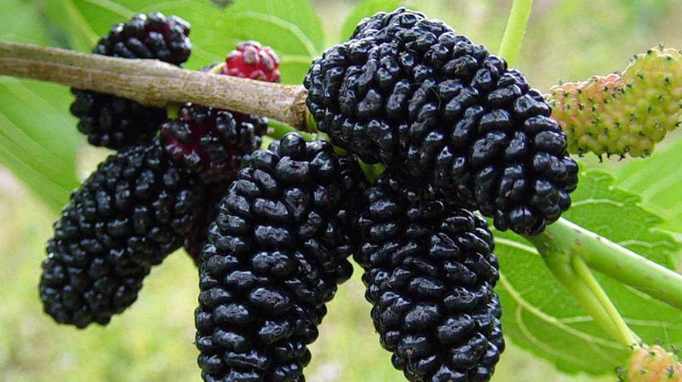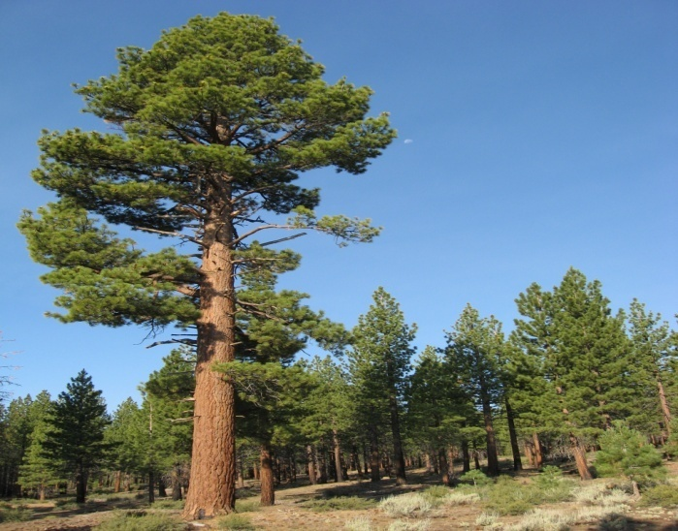
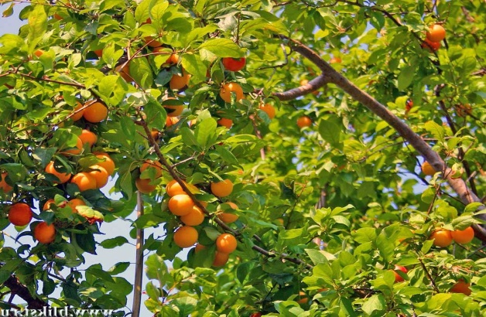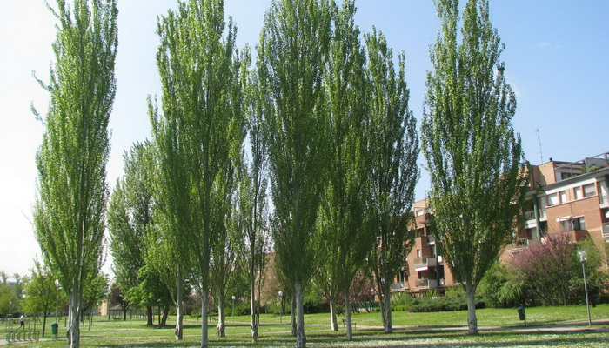

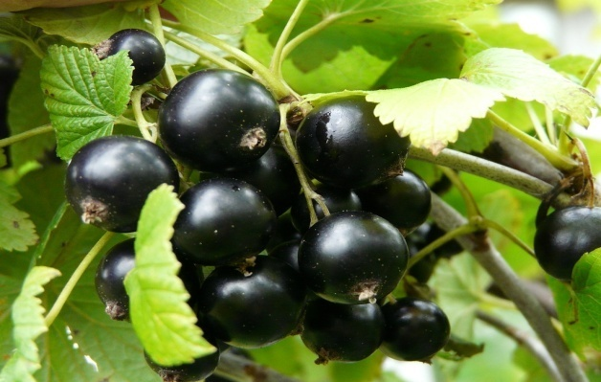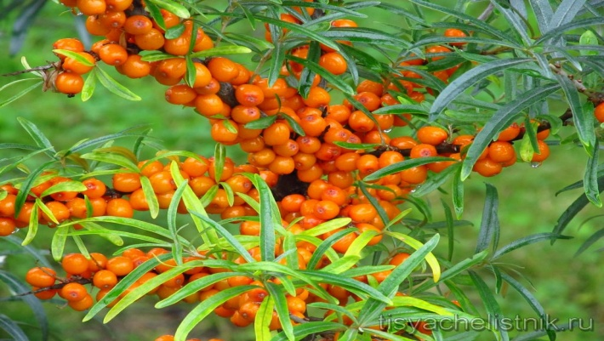
- Давайте поиграем в игру «Назови правильно». Как называются листья этих деревьев? Я называю дерево, а вы правильно должны назвать:лист у него какой?
Словесная игра «Назови правильно»
Каштан - каштановый
Облепиха- облепиховый
Абрикос - абрикосовый
Сосна - сосновый
Тополь-тополиный
- Ребята, есть у нас в Дагестане очень много лекарственных растений, которыми лечили наши прадеды и пробабушки, а сейчас наши бабушки и мамы разные болезни, вот одни из них (алтей лекарственный, барбарис обыкновенный, боярышник, валериана лекарственная, крапива двудомная, красавка обыкновенная, ландыш майский, лопух большой (репей), мать и мачеха обыкновенная и т.п. )
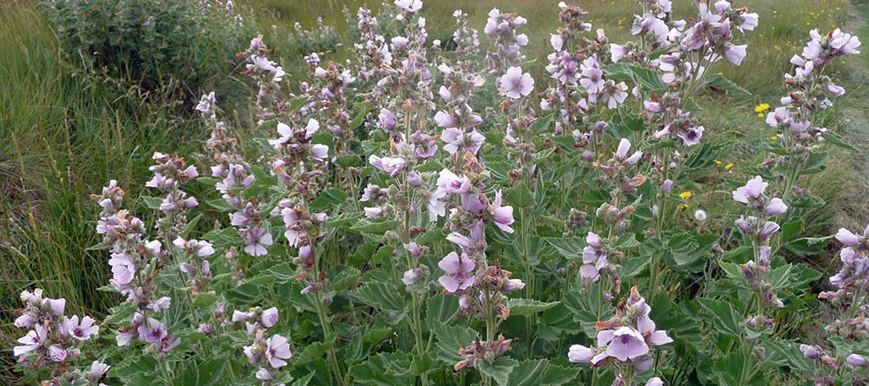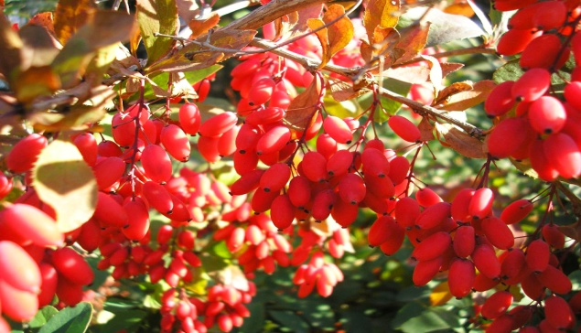
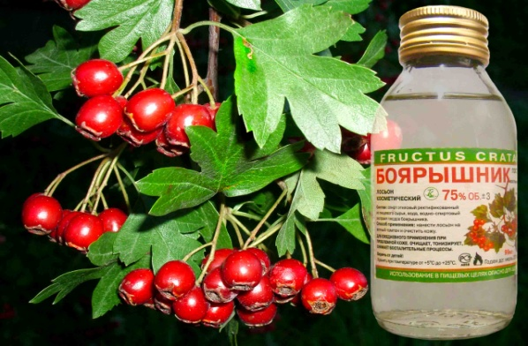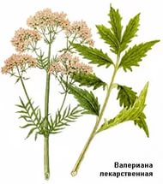
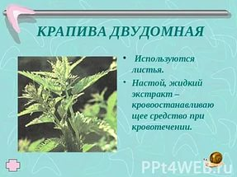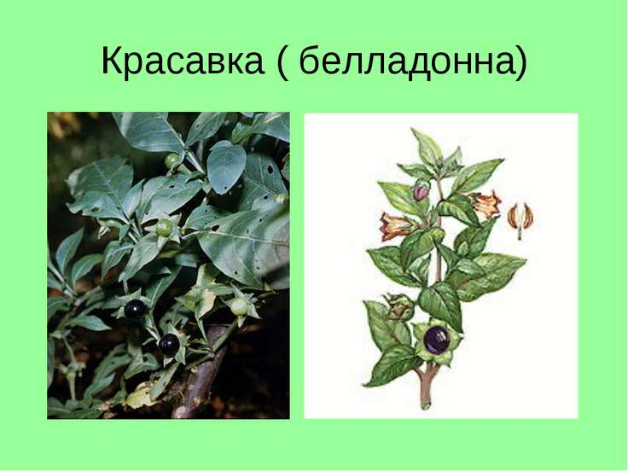
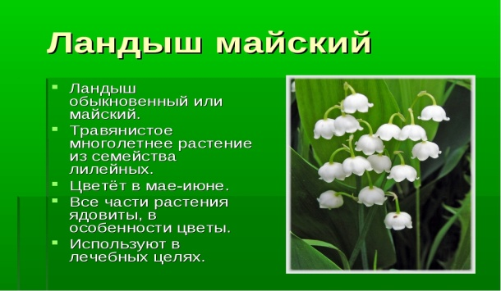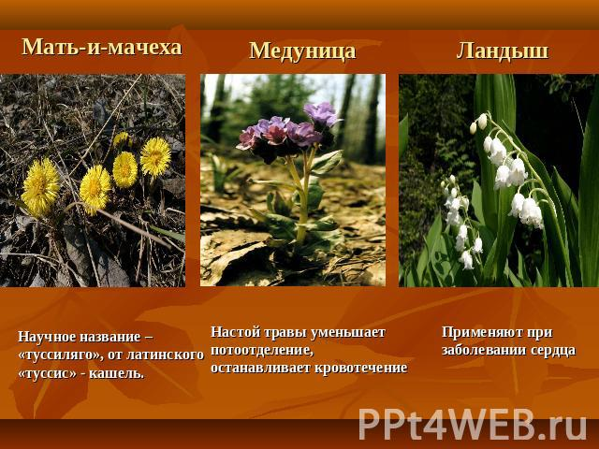
Показ слайдов
Загадка:
Посреди поля лежит зеркало,
Стекло голубое, оправа зеленая (озеро)
- Ребята, вы знаете, наш Дагестан богат озерами… и реки есть! А какие названия озер и рек вы помните ?(реки:Терек, Сулак, Самур и.т.п.)
-одним из самых главных богатств нашего природного мира региона является Каспийское море.(озеро)
- Это озеро со всех сторон окружено сушей. По этому признаку Каспийское море – самое большое в мире озеро. А если судить , сколько в нем воды, каково значение его, то Каспий и есть настоящее море.
Все воды Дагестана богаты также рыбами, как речными, так и морскими. Здесь встречаются осетр, белуга, севрюга, каспийский лосось, вобла, лещ, сазан, кутум.
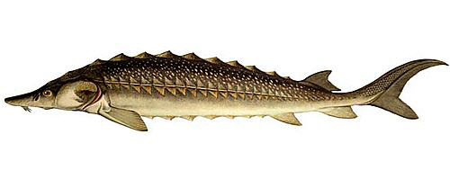
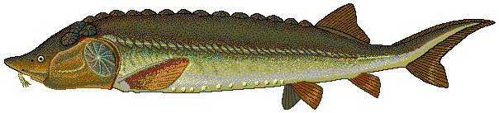


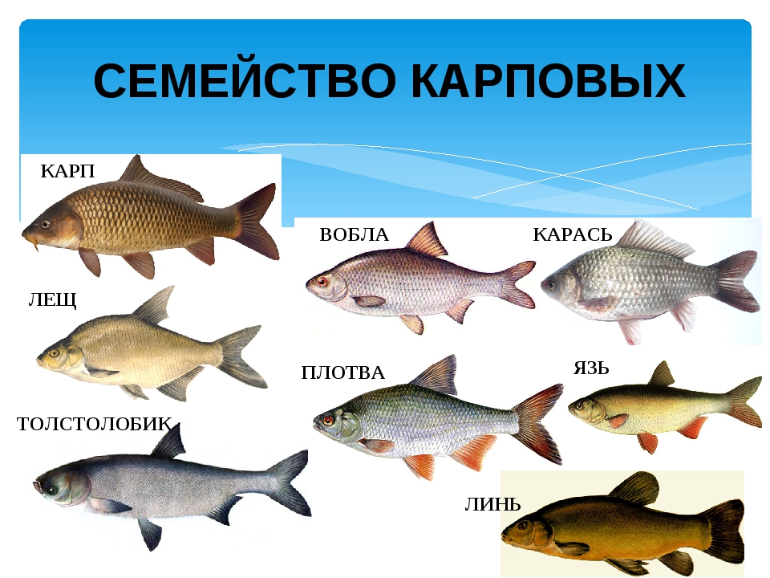
Показ фотографий
Загадка.
Не видать ее корней,
Вершина выше тополей,
Всё вверх и вверх она идет,
Но не растет (горы)
- Есть, ребята, в Дагестане горы, куда съезжаются очень много туристов. Эти горы очень красивые, величественные, такие высокие, что на их вершинах весной очень долго лежит снег. Посмотрите на картинку. Как называются эти горы? (Кавказские горы)
Показ фотографий.

Физминутка.
- Ребята, как вы знаете на горе очень сильно дует ветер…Давайте мы с вами представим, что мы с вами деревья и на нас дует ветер…Поиграем.
Ветер дует нам в лицо,
Закачалось деревцо
Ветер тише, тише, тише…
Деревцо все выше, выше.
- Молодцы, ребята!.
Не барашек и не кот,
Носит шубу круглый год.
Шуба серая - одета,
Шуба серая –для лета,
Для зимы – другого цвет (заяц)
-Ребята, а живут ли в наших лесах и степях зайцы? А какие еще животные живут у нас в Дагестане?
- Как одним словом можно назвать всех этих животных?
-А еще какие бывают животные?
- Назовите домашних животных.
- Почему они называются домашними?
- В Дагестане много фермерских хозяйств ,где разводят лошадей, овец, коров.
- А из молока коровы что готовят? А овцы чем полезны?
И так я назову вам и покажу некоторых животных и птиц, встречающихся в наших горах лесах и равнинах. Это – Благородный олень, Дагестанский тур, волк, бурый медведь, барсук, орел, кавказский фазан, сова.( показ слайдов)
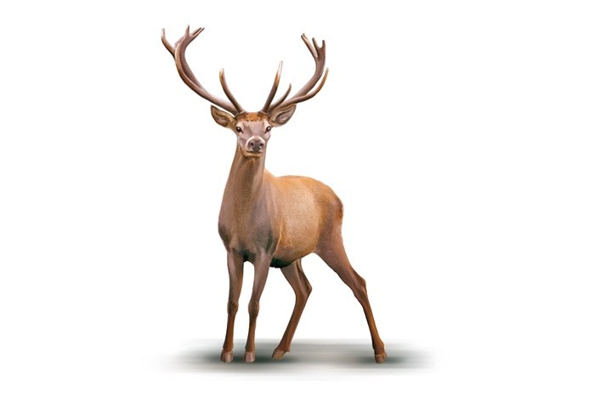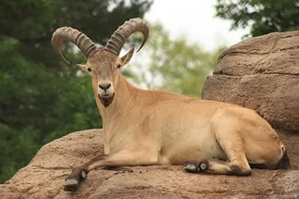

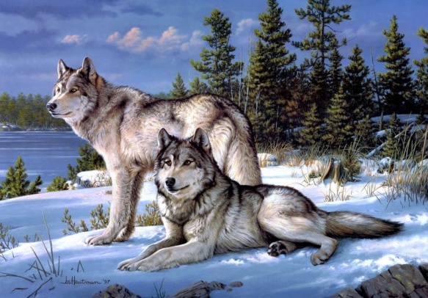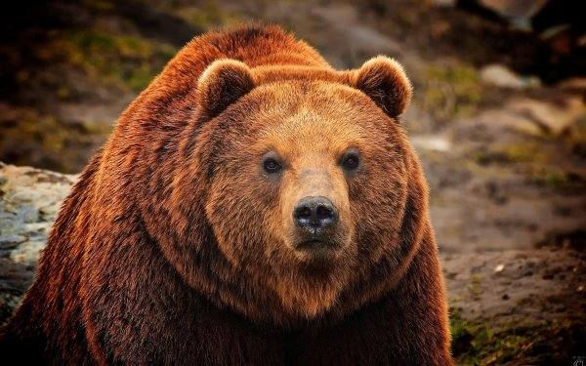

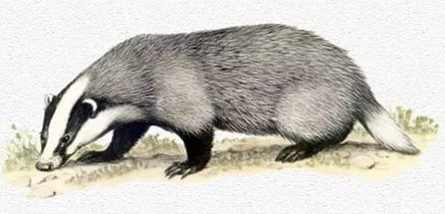
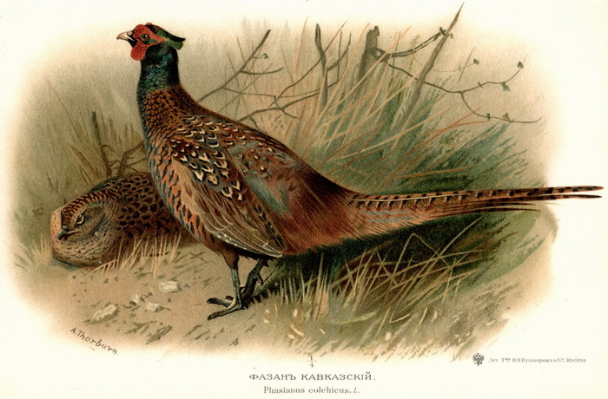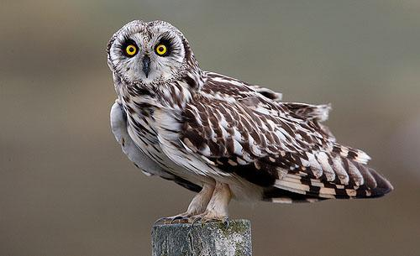

Вот такая богатая родина у нас с вами, дети. Очень много мы с вами сегодня узнали. А теперь давайте полетим обратно к себе в группу.
Итог занятия.
-Вот мы с вами и в садике. Вам понравилось занятие?
- Что нового вы узнали?
ООД Познание на тему : «Знакомство с народными промыслами Дагестана»
Цель:развитие представлений о разнообразии народных художественных промыслов у детей дошкольного старшего возраста Республики Дагестан.
Задачи:
- создание ознакомительной площадки по многообразию народных промыслов через игровые технологии;
- воспитание патриотических чувств через почитание традиций этносов своего края;
Ход занятия: Скажите, в какой стране мы живем? А как называется столица России? А в какой республике мы живем? А как называется столица Дагестана? А в каком городе мы с вами живем?
Дети: В России; столица Москва; в республике Дагестане; город Махачкала; город Кизляр.
Воспитатель: Молодцы, ребята!
Воспитатель: Ребята, сегодня мы с вами будем говорить о труде мастеров Дагестана. Великий поэт Расул Гамзатов сказал:
«Дагестан - не просто экзотическая страна,
не просто красивые холмы и скалы.
Дагестан - это республика, у которой три сокровища». Давайте их вспомним.
1 реб. Первое сокровище - земля, горы и равнины.
2реб. Второе сокровище - вода, реки, озера, море.
3 реб. Третье сокровище - люди: их дружба с другими народами мира и дагестанское гостеприимство.
Воспитатель: Ребята, это фотографии с майдана. Майдан – это любая открытая площадка, парк или площадь; главная торговая площадь в городе. Майда́н — место собраний, сходов; (фотографии с майдана). Сколько интересных фотографий! Эти фотографии были сняты на праздничной ярмарке в городе Махачкала. Сюда приехали со всех районов нашей республики и привезли свои изделия и промыслы. Народы Дагестана славятся своим искусством. Сегодня я вас познакомлю с некоторыми промыслами народов Дагестана.
Показ слайдов.
Унцукуль –отличается мастерством насечки и резьбы,Селение Унцукуль известен как центр художественной насечки металлом по дереву. Это очень редкая разновидность художественного ремесла. Для раннего периода творчества унцукульских мастеров характерно изготовление предметов быта из кизилового дерева, украшенных художественной насечкой. Позднее мастера стали украшать орнаментальной насечкой металлом декоративные трости, начали появляться художественные трубки, табакерки, шкатулки, трости, палки, чернильные наборы.
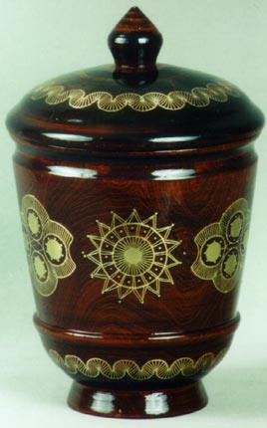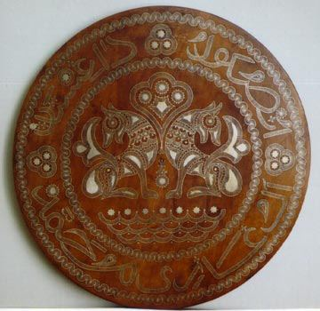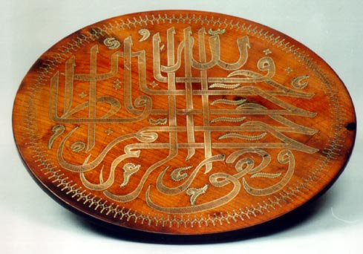

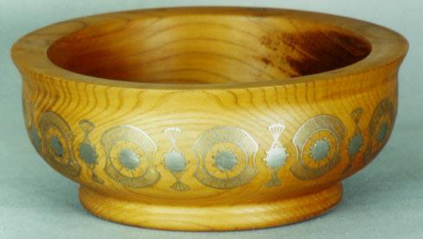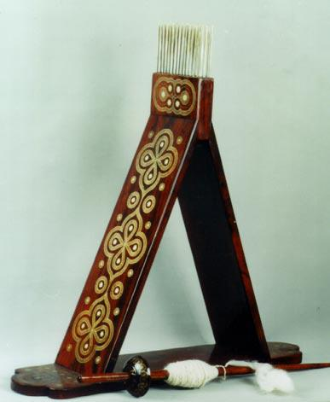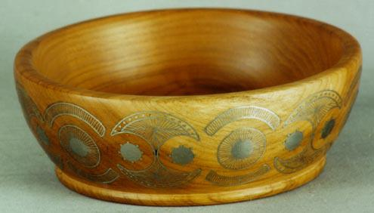

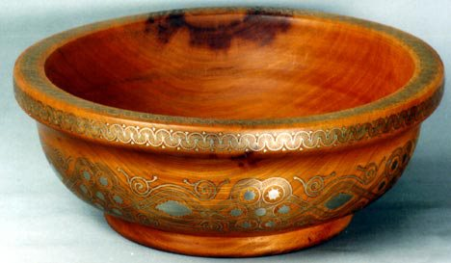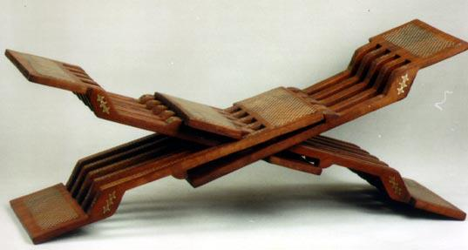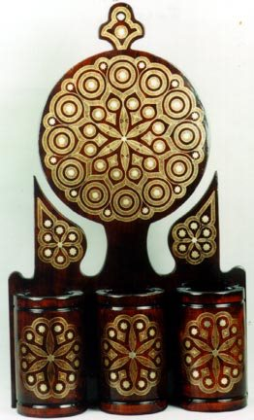

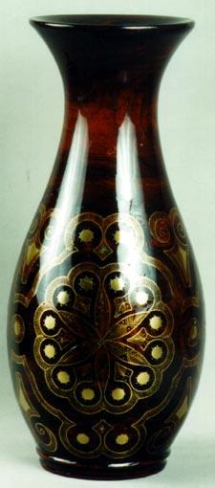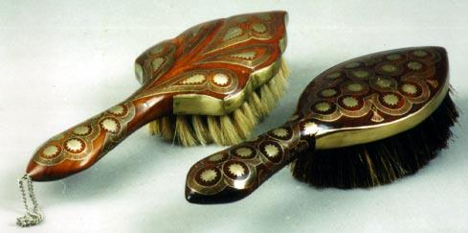

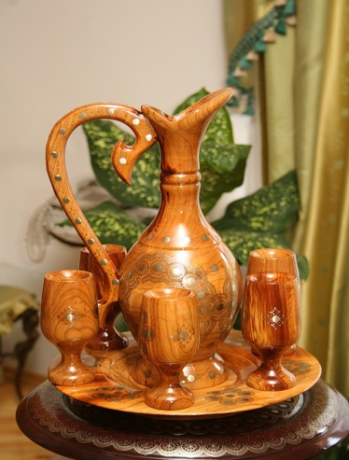
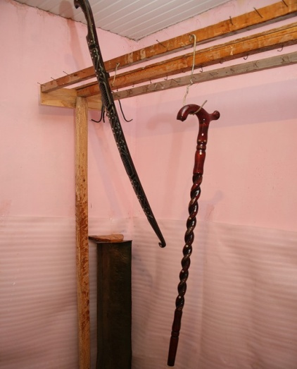
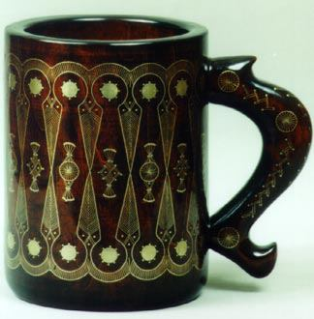
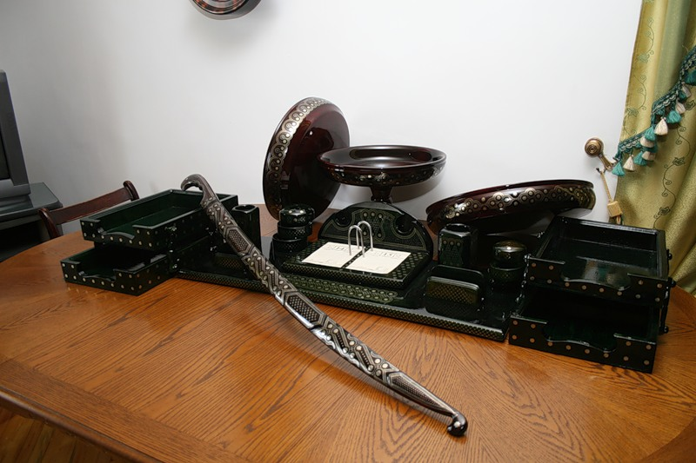
Кубачи - одно из интереснейших селений в Дагестане, известное ныне не только в России, но и во всем мире работами своих мастеров-ювелиров. Кубачи прославились художественной отделкой оружия и изготовлением ювелирных изделий.
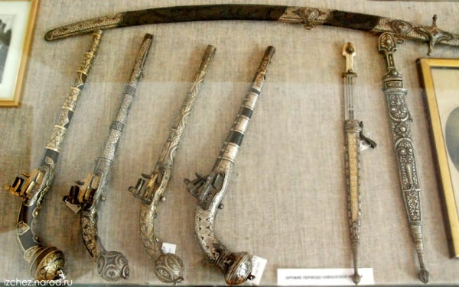
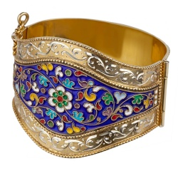

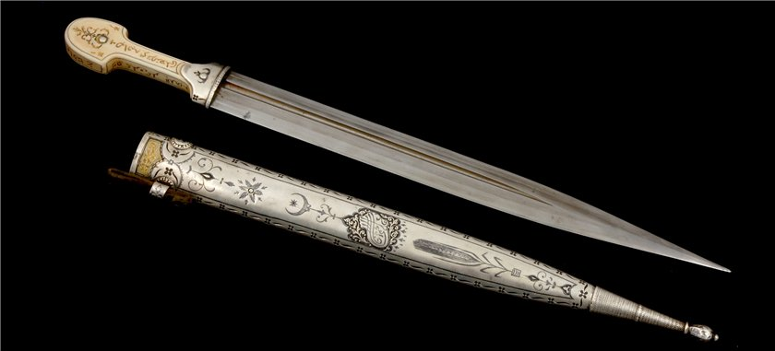
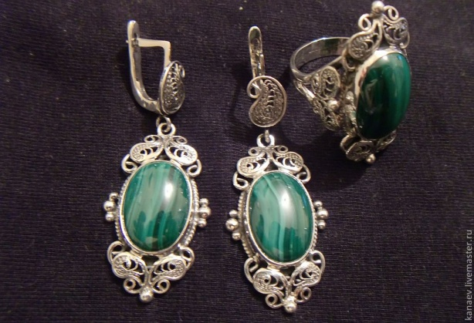

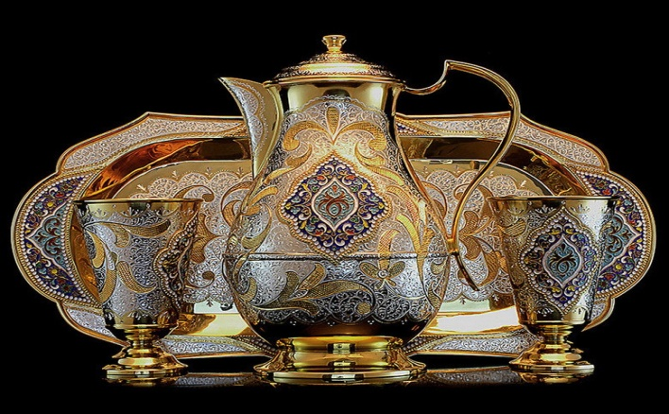
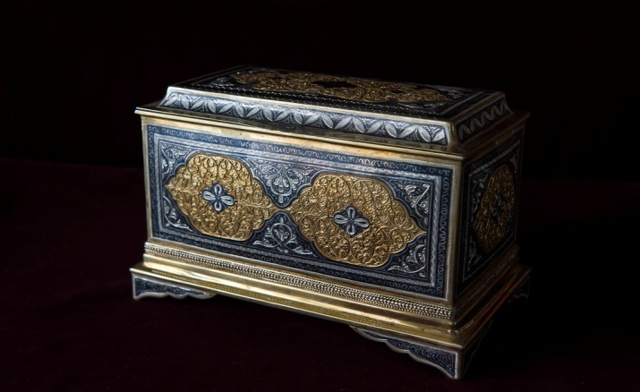
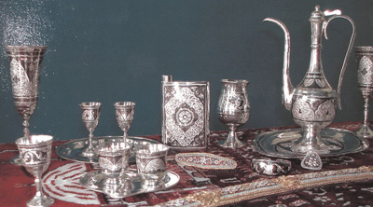
Табасаранславен ковроткачеством.
Ковроделием в Табасаране, как традиционным промыслом, занимались столетиями. Из овечьей шерсти вручную изготавливалась пряжа, примитивным способом она прокрашивалась.
При этом применялись только красители, сделанные из корней, коры деревьев, листьев кустарников, трав и овощных культур. Единственно, приобреталась индиго, то есть, синяя краска. Такими произведениями искусства украшались свои дома, особенно гостиные комнаты, а определенная часть продавалась или менялась на товары.
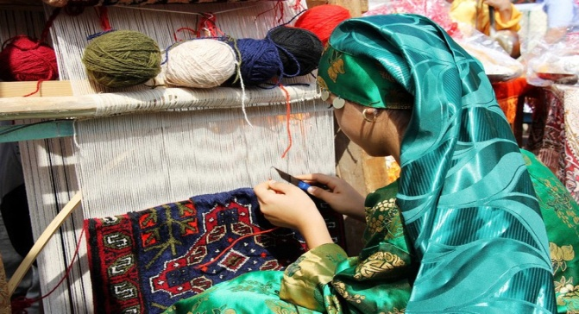
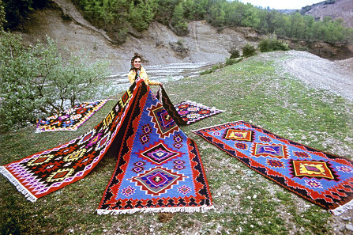

Уровень благосостояния человека на Древнем Востоке определяли по качеству имеющихся в его доме ковров.
В богатом доме всегда должно быть много ковров, причем самого высокого качества. Основу узора табасаранских ковров всегда составлял геометрический орнамент, изображающий символические силуэты животного и растительного мира.

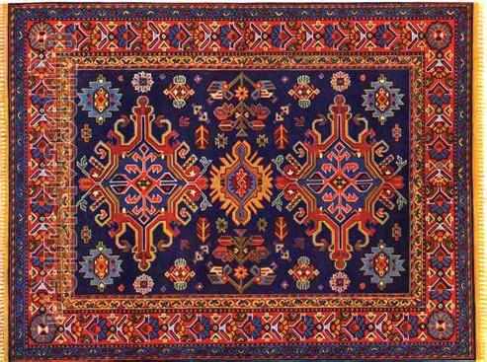
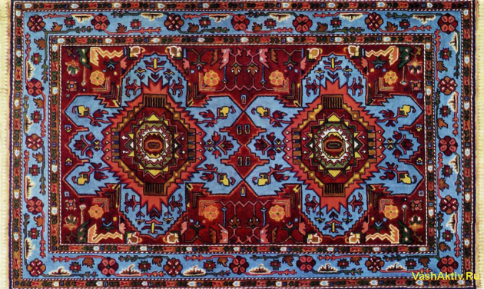

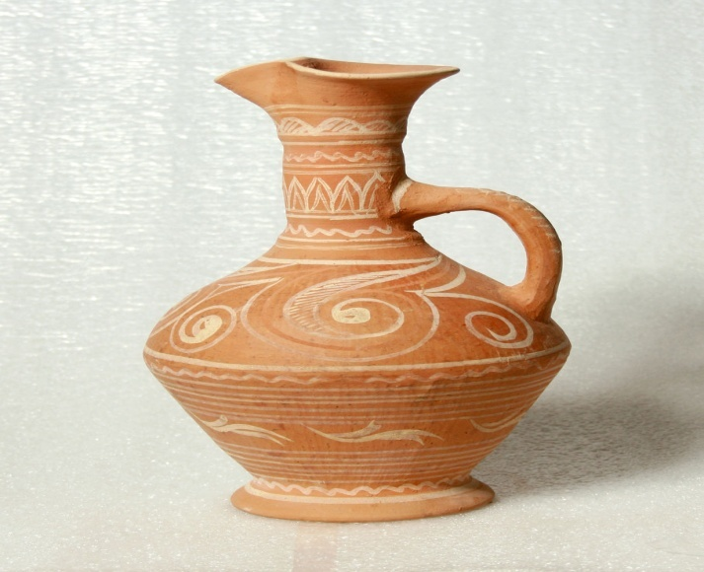
Аул Балхар – гончарным искусством, У балхарских женщин, как и у всех горянок, много забот. Они сеют и убирают хлеб, ухаживают за скотом, носят воду по крутым тропам. Ну и конечно, готовят пищу и растят детей.
Так сложилось веками, что различными ремеслами здесь тоже занимаются женщины: ткут узорные ткани, вяжут красивые носки с орнаментом, делают глиняную посуду. Кувшины для воды и молока, сосуды для хранения зерна и масла, подойники, блюда, миски, кружки и многое другое, без чего не обойтись сельскому жителю. И еще игрушки для детей. Роспись сосудов напоминает ажурное кружево. Она строится чаще всего по горизонтали и складывается из простых орнаментов: завитков, кругов, волнистых и прямых лини, штрихов, точек. Обведенные двумя-тремя линиями плоскости остаются незаписанными либо заполняются тонкими параллельными штрихами. Низ тулова обычно украшают концентрическими кругами.
Кроме посуды в Балхаре издавна лепили игрушки: фигурки людей, животных, птиц. Любовь к декоративной пластике балхарки сохранили до наших дней.
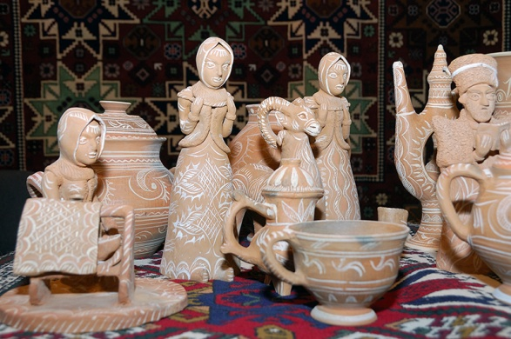
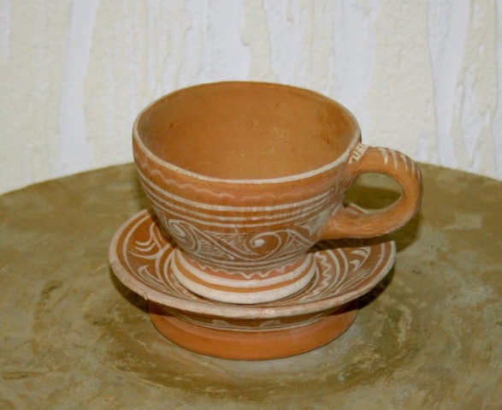

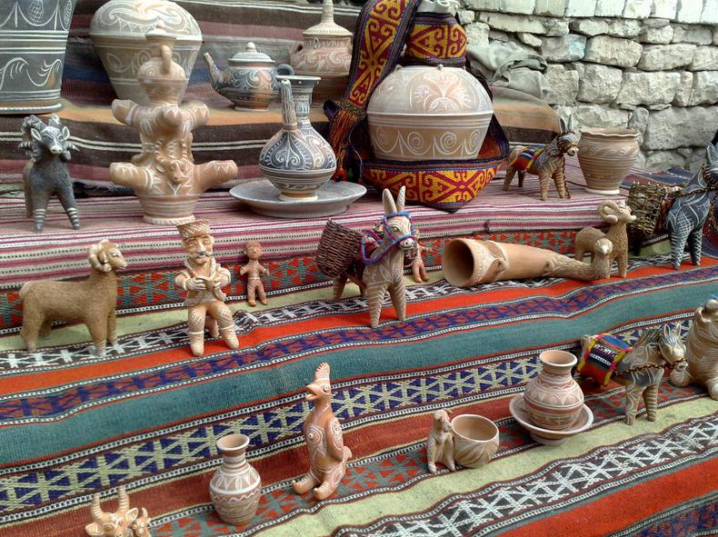
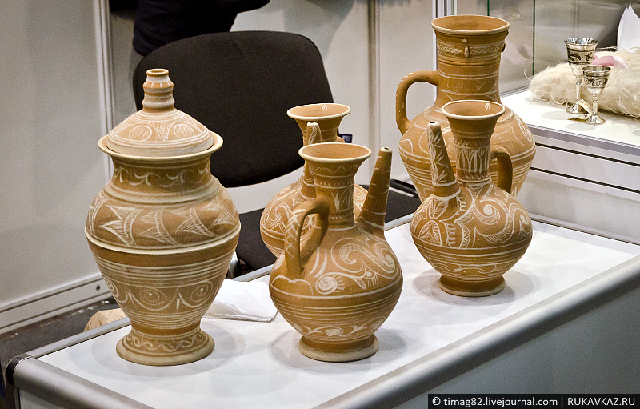

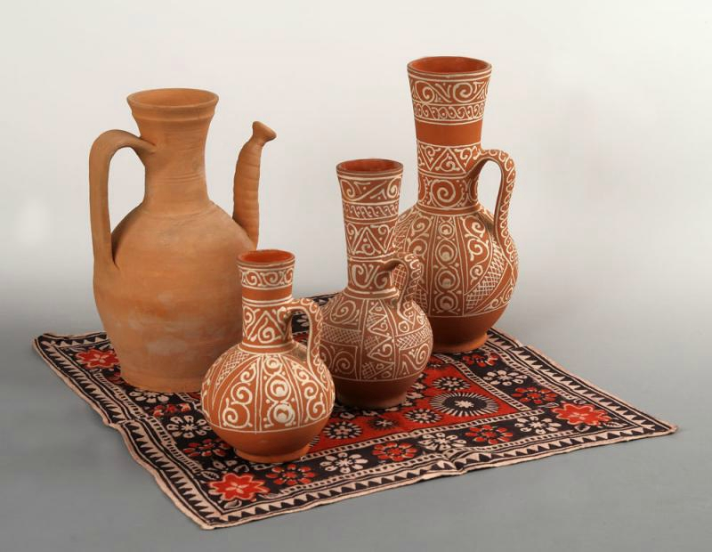
Вот и познакомились мы со знаменитыми ремеслами нашей республики. Я вам теперь предлагаю поиграть в игру «Собери сам изделия»(детям на каждый стол предоставляются разрезные картинки с изображением ковра, кувшина, подноса, украшения, дети должны составить из частей изделие)
Итог : - Понравилось вам занятие?
- что больше всего запомнилось вам?
-С какими видами ремесла вы познакомились?

ООД Познание на тему: «Знакомство с дагестанским праздником Навруз – Байрам»
Цель: Продолжать воспитывать любовь к родному краю. Расширять и обогащать представления детей о народном празднике.
Материалы: фото праздника Навруз- байрам в разных городах и селениях.
Ход занятия: Ребята, вы уже знакомы с государственными праздниками нашей страны, республики. А есть еще народные сезонные праздники, которые наши деды и прадеды отмечали . Один из таких праздников это – Навруз – Байрам.
Навруз–Байрам –это своеобразный день рождения, который люди отмечают все вместе, это общая радость, веселье, общая надежда на благополучную жизнь. Сколько народов, столько существует и традиций празднования Навруза, но главным остается то, что в этот день принято отдыхать, прощать все обиды, мириться с недоброжелателями, ходить друг к другу в гости и прыгать через костер. Огонь, кстати говоря, символизирует очищение от злой энергии. Если перепрыгнуть через костер на праздновании Навруза, то тем самым можно очистить свою душу от зла.
От нашего Нового года этот праздник имеет значительное отличие. Его отмечают не ночью, а при свете дня. Однако, как и у нас, это событие семейное. При наступлении торжественного момента все должны находиться дома за праздничным столом.

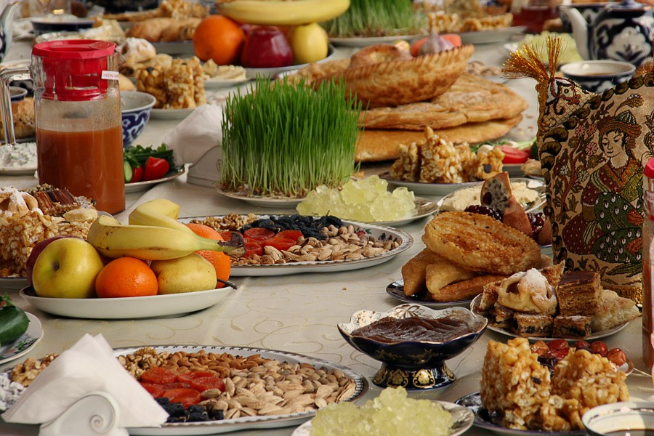

Вся семья непременно собирается вместе, чтобы встречать Навруз. Традиции предусматривают присутствие на праздничном столе, кроме кушаний, семи предметов. При этом их названия должны обязательно начинаться на букву «с». В их перечень входит рута (сэпанд), зелень пророщенных зерен (сабэн), чеснок (сир), яблоки (сиб), уксус (сэрке), тимьян (сатар), дикие оливки (синджид). Посреди стола обязательно находится большой каравай, именуемый сангаком, имеется здесь и сосуд с водой, в которой плавает зеленый лист, а также тарелки, на которых лежат крашеные яйца. Все кушанья должны непременно подчеркнуть земледельческую направленность праздника весны. Например, яйцо, зелень и хлеб символизируют плодородие. Празднование Навруза в сельской местности начинается с прокладки борозды.
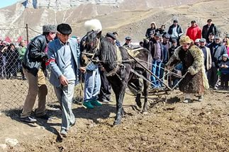
При этом за плугом находится самый уважаемый житель. В первую борозду он бросает немного зерна. Только после этого могут начинаться все полевые работы – боронование, пахота, сев и т.. Крестьяне выходят в рощи и на луга. На эти пикники приносят сладости, чтобы год был счастливым.

Основные традиции Навруза Перед началом нового года принято устраивать в доме генеральную уборку, а также обновлять гардероб всех членов семьи. Те, кто отмечает праздник Навруз-байрам, до дня весеннего равноденствия должны отдать все долги, простить обиды и помириться с недоброжелателями.
Просмотр слайдов.
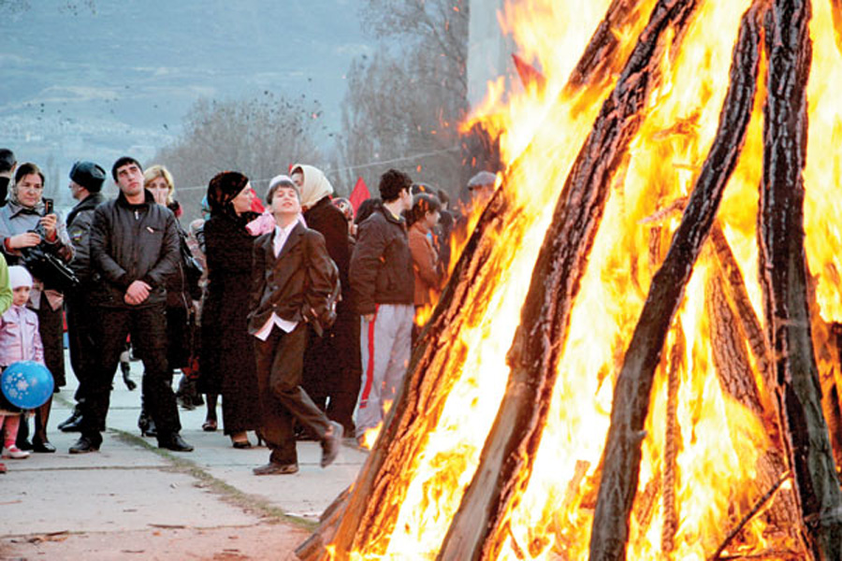

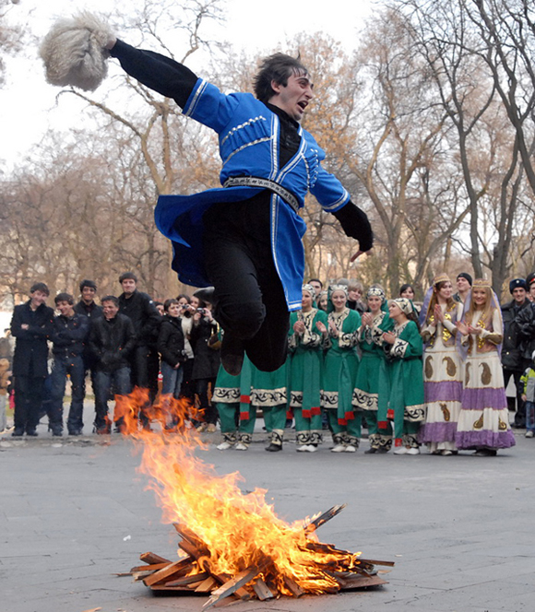

Рассмотреть фотографии с праздников , дать детям возможность рассказать о празднике, и узнать, что им понравилось с занятия и предложить им поучаствовать на мероприятии «Праздник весны в горах»(распределение ролей)

ООД Развитие речи на тему:«Знакомство с творчеством Р.Гамзатова. Заучивание отрывка из стихотворения Р.Гамзатова «Мой Дагестан».
Цели: Знакомство с поэтом Дагестана Расулом Гамзатовым. Приобщать детей к восприятию поэтических произведений. Помочь запомнить и выразительно читать стихотворение Р.Гамзатова «Мой Дагестан» (в сокращении)
Материалы : Папаха.
Ход занятия:-Ребята, мы с вами знакомились с республикой Дагестан, с флагом Дагестана, с гербом Дагестана, знаете что означает цвета флага, какие национальности проживают в Дагестане, на каких языках разговаривают в Дагестане? (ответы детей)
У нас в Дагестане очень много известных поэтов и писателей. И сегодня я хочу вас познакомить с творчеством нашего дагестанского поэта Расула Гамзатова.
Расул Гамзатов -знаменитый дагестанский поэт. Родился 8 сентября 1923г. в Дагестане. Его отец, Гамзат Цадаса, который тоже был поэтом. С ранних лет сын слушал стихи отца, которые быстро запоминал. Уже в 9 лет Расул Гамзатов написал свой первое стихотворение. Он хорошо учился, работал учителем. В годы Великой Отечественной войны защищал нашу Родину. Свое стихотворение "Журавли"посвятил погибшим друзьям. Он был патриотом своей Родины. Сейчас я прочитаю вам одно из его стихотворений «Мой Дагестан»

Чтение стихотворения "Мой Дагестан"автор Расул Гамзатов
Когда я, объездивший множество стран,
Усталый, с дороги домой воротился,
Склонясь надо мною, спросил Дагестан:
"Не край ли далекий тебе полюбился?"
На гору взошел я и с той высоты,
Всей грудью вздохнув, Дагестану ответил:
"Немало краев повидал я, но ты
По-прежнему самый любимый на свете.
Я, может, в любви тебе редко клянусь,
Не ново любить, но и клясться не ново,
Я молча люблю, потому что боюсь:
Поблекнет стократ повторенное слово.
И если тебе всякий сын этих мест,
Крича, как глашатай, в любви будет клясться,
То каменным скалам твоим надоест
И слушать, и эхом в дали отзываться.
Когда утопал ты в слезах и крови,
Твои сыновья, говорившие мало,
Шли на смерть, и клятвой в сыновней любви
Звучала жестокая песня кинжала.
И после, когда затихали бои,
Тебе, Дагестан мой, в любви настоящей
Клялись молчаливые дети твои
Стучащей киркой и косою звенящей.
Веками учил ты и всех и меня
Трудиться и жить не шумливо, но смело,
Учил ты, что слово дороже коня,
А горцы коней не седлают без дела.
И все же, вернувшись к тебе из чужих,
Далеких столиц, и болтливых и лживых,
Мне трудно молчать, слыша голос твоих
Поющих потоков и гор горделивых".
Физминутка : малоподвижная игра «Надень папаху»
Мальчик-джигит сидит на стуле. На восемь - десять шагов от него отводят водящего, поворачивают лицом к джигиту, чтобы водящий сориентировался, где тот сидит. Водящему завязывают глаза, поворачивают кругом, ют в руку папаху. Он должен сделать определенное количество шагов и надеть папаху на джигита. Остальные участники игры считают вслух шаги водящего и болеют за него. При повторении игры на роль водящего и джигита назначаются другие дети.
Правила игры. Водящий не должен подсматривать; играющие не должны помогать водящему, подсказывать ему.

- Ребята мы с вами познакомились с дагестанским поэтом РасуломГамзатовым всеми любимым в этой стране, который прославлял свой край и свой народ и его стихотворением.
Уточнить у детей , понравилось ли им стихотворение. Предложить выучить отрывок из этого стихотворения.
Выяснить у детей, почему стихотворение называется «Мой Дагестан».
Прочитать отрывок из стихотворения:

Когда я, объездивший множество стран,
Усталый, с дороги домой воротился,
Склонясь надо мною, спросил Дагестан:
"Не край ли далекий тебе полюбился?"
На гору взошел я и с той высоты,
Всей грудью вздохнув, Дагестану ответил:
"Немало краев повидал я, но ты
По-прежнему самый любимый на свете.

Еще раз прочитать первое четверостишие, уточнить про кого это стихотворение, (про Дагестан и про самого поэта). Где побывал поэт?(Объездил много стран) Что спросил Дагестан у поэта? (не край ли далекий тебе полюбился,т.е. понравилось ли тебе в других краях?)
Повторить четверостишие и попросить несколько детей прочитать его.
Повторить еще раз четверостишие, присоединяя к нему последующее четверостишие. Уточнить с детьми , что ответил Дагестану поэт, на его вопрос.
Повторить второе четверостишие, дети проговаривают стихотворные строчки вместе с воспитателем. Затем 2-3 ребенка самостоятельно читают четверостишие.
Сообщить автора и название стихотворения еще раз, сделать паузу и прочитать произведение еще раз. В последующие дни повторять с детьми стихотворение, оживляя его в памяти.

Пересказ дагестанской народной сказки «Медведь, волк и лисица»
Цели:
Обучающие:
Связная речь. Учить самостоятельно пересказывать сказку «Медведь, волк и лисица», выразительно передавая диалог.
Формирование словаря. Учить подбирать определения (прилагательные и действия(глаголы) к одушевленным существительным (лиса, медведь, волк).
Грамматический строй речи. Учить использовать в речи сложноподчинённые предложения; согласовывать существительные и прилагательные в роде и числе; образовывать формы родительного падежа множественного числа существительных.
Развивающие:
развивать: внимание, мышление, память; устную речь детей; интерес к участию в драматизации сказки; умение работать коллективно.
Воспитательные:
воспитание чувства такта по отношению к другим детям и взрослому. Воспитывать умение внимательно слушать, не перебивая взрослого, отвечать на вопросы и задавать их.
Материал к занятию: елка, шарики с заданиями, маски.
Ход занятия.
Вводная часть.
Сегодня у нас , ребята, необычное занятие. Мы сегодня с вами отправимся в путешествие в сказку. Перед тем как мы отправимся в путь, давайте с вами вспомним где мы можем увидеть сказку.
Правильно по телевизору, в книжках можем прочитать, в театре.
А как называют людей, которые играют роли сказочных персонажей?
А вы хотели бы стать настоящими актерами?
Тогда отправляемся с вами в путь, закроем глаза, покружимся и сосчитаем до 5 , открываем глаза. Вот и оказались мы с вами в сказке. Перед нами сказочная елочка с волшебными заданиями. Для того чтобы стать настоящими актерами нам нужно выполнить все эти задания. Вы готовы показать свои таланты?
Первое задание – отгадать загадки.
-Приготовились отгадывать загадки и отвечать на вопросы? (дети - да!)

Бурый он и косолапый,
Ловит рыбу мощной лапой.
А ещё он любит мёд!
Кто сластёну назовёт?
(Медведь)
- Почему вы так думаете? (дети –бурый и косолапый, любит мед)
- Какие бывают медведи? (дети - Большие, мохнатые …)
- Кто такой медвежонок? (дети - Детеныш медведя)
- Что умеют делать медведи? (дети –ловить рыбу в реке,лазить по бревнам)
- А теперь послушайте другую загадку.
Ночью воет он в лесу:
“Я ягнёнка унесу-у-у!”
В зайцах тоже знает толк
Злой, голодный серый …
(Волк)
- Как вы догадались, что волк? (дети – ночью воет он в лесу,серый, и кушает зайцев и ягнят)
- Молодцы, вот вам следующая загадка.
Хвост пушистый,
Мех золотистый,
В лесу живёт,
В деревне кур крадет. (дети - Лиса)
- Почему вы думаете, что это лиса? (дети - Пушистый хвост, она рыжая…)
- Опишите лису, какая она? (дети - Рыжая, ловкая, пушистая, хитрая)
- Когда лиса увидит свою добычу, как она к ней подходит? (дети - Тихо, неслышно, подкрадывается)
- А когда лиса услышит охотников , убегает, как можно еще сказать, что она делает?(дети - Удирает, уносит ноги, мчится… )
- Лиса рыжая, пушистая. Про кого еще можно еще сказать: рыжая, пушистая? (дети - Белка, собака…)
- Про кого можно сказать : рыжий пушистый? (дети - Лисенок, котенок, щенок…)
Молодцы, справились с заданием. Давайте попробуем выполнить следующее задание.
Игра «Скажи наоборот»
веселый - грустный
быстрый - медленный
красивый - безобразный
пустой - полный
худой - толстый
умный - глупый
трудолюбивый - ленивый
тяжелый - легкий
трусливый - храбрый
твердый - мягкий
светлый - темный
длинный - короткий
высокий - низкий
острый - тупой
горячий - холодный
больной - здоровый
широкий – узкий

Молодцы и с этим заданием мы справились, открываем следующее задание.
Покажи мимикой и жестами:
Попробуйте изобразить жестами то, что я сейчас произнесу словами: Тишина. Тс-с-с! (Поднести к губам указательный палец)
Иди-ка сюда! (Поманить пальцем или рукой)
Нет! Нет (Покрутить головой из стороны в сторону)
Выслушайте меня! (Поднять вверх руку)
Восхищение чем-либо. (Аплодисменты)
Радость
Грусть
Обида
Злость
Задумались
Поздороваться
-Молодцы ребята, и последнее задание это драматизация сказки «Медведь, волк и лисица»

- Сейчас я напомню вам сказку «Медведь, волк и лисица», в ней вы услышите про всех зверей, о которых мы с вами разговаривали.
Чтение сказки «Медведь, волк и лисица»
Жили вместемедведь, волк и лиса.
Однажды выпал очень большой снег, есть стало нечего, а звери очень проголодались. Медведь пошел в лес поискать для себя чего-нибудь съедобного. И тогда лиса говорит волку: -. Давай съедим вдвоем медведя.
- Потише ты, - испуганно сказал волк, - услышит он твои слова, и не он, а мы угодим ему на обед
- Если сделаешь то, что я скажу, мы обманем медведя и съедим его, - возразила лиса.
- Ты сейчас ложись и притворись мертвым. А когда мы бросим тебя в воду, сделай вид, что вода тебя оживила.
И вот волк свалился, как мертвый. Вернулся медведь, увидел волка, стал плакать и причитать. - О наш добрый друг, зачем ты издох.
Тогда лиса и говорит ему : - Не плачь, медведь, я знаю воду, которая мертвых оживляет. - И взяли они вдвоем волка и бросили в воду.
Волк и ожил. Тут лиса предложила медведю: - Разреши нам съесть тебя, а ​​потом мы бросим тебя в эту воду и воскресим. А весной мы дадим тебе за это двадцать пять баранов. Медведь согласился, и волк с лисой съели его.

- Вопросы по сказке:
О чём говорится в этой сказке?
Кто предложил съесть медведя?
Как они решили обмануть медведя?
Медведь поверил им?
Что лиса сказала медведю?
Чем закончилась сказка?
-Молодцы , но видно вы подустали немного, давайте проведемфизминутку «Зайчик» уже нам всем знакомую.
Вышел зайчик погулять
Вышел зайчик погулять.
Начал ветер утихать. (Ходьба на месте.)
Вот он скачет вниз по склону,
Забегает в лес зелёный.
И несётся меж стволов,
Средь травы, цветов, кустов. (Прыжки на месте.)
Зайка маленький устал.
Хочет спрятаться в кустах. (Ходьба на месте.)
Замер зайчик средь травы
А теперь замрем и мы! (Дети садятся.)
Прочитать сказку еще раз. Давайте дети попробуем пересказать сказку по ролям.( распределение ролей)
Молодцы ребята, со всеми заданиями справились. Вот и стали мы настоящими артистами, мы теперь сможем показать театр своим младшим братьям и сестрам дома. Давайте возвращаться в группу , закрываем глаза , покружились и сосчитали до 5 и мы вернулись в свою любимую группу.
Итог.Заканчивая занятие, воспитатель спрашивает у детей, как называется сказка, с которой они сегодня познакомились. Отмечает их успехи в овладении трудным умением – пересказом по ролям.

Дагестанские подвижные игры :
«ПАСТУХ И ОВЦЫ» - дагестанская народная игра.
Играет вся группа.
Содержание игры: Дети изображают овец. Из числа играющих детей выбираются двое на роли “пастуха” и “волка”. На площадке очерчивается место – “логово волка”. На противоположной – место для овец.
Пастух пасет овец в середине площадки. По сигналу “пастуха” “волк”, “овцы”, бегут к нему за черту, а “волк” ловит заблудившихся “овец”, которые не успели подбежать к “пастуху”.
Пойманные дети вновь включаются при ее повторении.
НАДЕНЬ ПАПАХУ (Тlагъурлъе) – аварская игра.
Играет вся группа.
Содержание игры:
Мальчик – джигит сидит на стуле. На 8-10 шагов от него отводят водящего, поворачивают лицом к джигиту, чтобы водящий сориентировался, где тот стоит. Водящему завязывают глаза, поворачивают кругом, дают в руку папаху. Он должен сделать определенное количество шагов и надеть папаху на джигита. Остальные участники игры считают вслух шаги водящего и болеют за него. При повторении игры на роль водящего и джигита назначаются другие дети.
Правила игры:
Водящий не должен подсматривать, играющие не должны подсматривать, играющие не должны помогать водящему, подсказывать ему.

ПОДНИМИ ПЛАТОК (квербацlборхе) – аварская игра.
Играет вся группа.
Содержание игры:
Игроки становятся в круг, в центре его кладут головной платок. Звучит национальная музыка, все танцуют дагестанскую лезгинку. С окончанием музыки каждый участник игры старается первым поднять платок.
Правила игры:
Нельзя тянуться за платком и выходить из круга раньше, чем прекратится музыка.

«ОРЕЛ И ПЕТУХ»(дагестанская игра)
Играет вся группа.
Содержание игры:
Заранее выбирается ребенок – Орел (можно с помощью считалки).
Орел в соответствующей шапочке на голове, стоит в стороне от детей, повернувшись к ним спиной.
Воспитатель молча, только глазами или прикосновением руки выбирает петушка, чтоб орел не догадался – кто будет Петушком.
Дети стоят, изображая “горы”, т.е. по двое, по трое, взявшись за руки и подняв их вверх.
Дети стоят с различным положением рук и поют попевку.
Орел, Орел!
Небеса забрел!
Эй, Орел покажись!
Над горой покружись!
На тебя погладим!
Петуха отдадим!
В конце слов ребенок – Петух неожиданно из своей “гряды” вылетает и двигаясь широким петушиным бегом размахивая крыльями – убегает от Орла. Орел, увидев Петуха, старается его догнать, двигаясь легким бегом, не сохраняя положение рук “Орла”. Дети остаются на своих местах, только теперь они то поднимают сцепленные руки вверх, пропуская по своему желанию Петуха или Орла, то опускают их вниз – задерживают.
Петух, все время, убегая «Кукарекает».

Сюжетно ролевая игра «Рыбаки Каспия»
Цель:Учить самостоятельно распределять роли и действовать согласно роли;
Развивать сюжет игры на основе полученных знаний;
Формировать навыки позитивного общения детей и доброжелательное отношение в группе.
Оборудование: мачта с флажками, матросские шапки, предметы посуды, медицинские инструменты, спасательный круг, удочки, атрибуты для имитирования леса.
Воспитатель предлагает отправиться на рыбалку по Каспийскому морю, как будет интересно совершить путешествие, осмотреть берега и половить рыбу.
Сначала мы должны построить корабль (дети строят корабль из кирпичей, стульев, украшают разноцветными флажками, устанавливают необходимые «корабельные приборы»)Перед тем как отправиться в путешествие мы должны распределить роли. Первым мы выберем капитана, он должен быть отважным, добрым. Затем матросов которые должны слушаться капитана и выполнять его приказы. На корабле обязательно должен быть рулевой, кок, повар, доктор, спасатель, а остальные дети пассажиры.
Команда готовиться к плаванью. Кок –готовит для пассажиров, спасатель – проверит снаряжение, капитан отдает приказ помыть палубу и приготовить корабль к путешествию.
Пассажиры тем временем приобретают билеты и занимают места на корабле.
Воспитатель -можно я немного побуду капитаном. Врач, проверьте все ли здоровы на корабле?Сейчас снова ты капитан обратись к матросам. Попроси рассказать готов ли корабль к отплытию.
Можно так: «Старший матрос корабль готов к отплытию?Скажите «Внимание! Корабль может отправляться к отплытию.
Рулевой! Право руля!

Воспитатель становится экскурсоводом
Посмотрите как красиво вокруг вода чистая – прозрачная, над водой летают чайки.
После рассказа обращается к коку: Принесите нам обед.

Посмотрите, море спокойное, давайте остановимся и порыбачим. Капитан отдает приказ:
Рулевой спустить якорь!

Все мальчики начинают ловить рыбу, а девочки прогуливаются по кораблю, любуются морским видом и чайками.

Итог игры.
Сколько рыбы поймали мальчишки? Что можно приготовить из рыбы?
Что вам больше всего понравилось? Кто лучше справился с ролью?
Молодцы!

Сюжетно-ролевая игра «Семья»
Цель. Развитие интереса в игре. Формирование положительных взаимоотношений между детьми.
Игровой материал. Кукла — младенец, атрибуты для оборудования домика, кукольная одежда, посуда, ме бель, предметы-заместители, люлька.
Подготовка к игре. Игры-занятия: «Малыш проснулся», «Как будто мамы нет дома», «Приготовим малышу обед», «Кормление малыша», «Куклы собираются на прогулку». Наблюдения за работой няни, воспитательницы в группах детей второго года жизни; наблюдение за тем, как мамы гуляют с детьми. Чтение художественной литературы и рассматривание ил люстраций на тему «Семья». На занятиях по конструированию: постройка мебели.
Игровые роли. Мама, папа, младенец, сестра, брат, шофер, бабушка, дедушка.
Ход игры.
Предложить детям по фантазировать, как бы они играли, оставшись дома одни.
В последующие дни воспитатель вместе с детьми может оборудовать домик на площадке, в котором будет жить Магомед. Для этого нужно убрать в домике: помыть пол, повесить шторы на окна. После этого педагог может побеседовать в присутствии детей с родителями недавно переболевшего ребенка о том, чем он болел, как мама и папа заботились о нем, как лечили его. Также можно провести игру-занятие с куклой («Патимат простудилась»).
Затем воспитатель предлагает детям самостоятельно поиграть в «семью», наблюдая со стороны за игрой.
При последующем проведении игры педагог может внести новое направление, предложить детям поиграть, как будто бы у Магомеда день рождения. Перед этим можно вспомнить, что делали дети, когда у кого-то в группе праздновался день рождения (дети по секрету готовили подарки: рисовали, лепили, приносили из дому открытки, мелкие игрушки). (На празднике поздравляли именинника, играли в хороводные игры, плясали, читали стихи).
В последующие дни многие дети уже могут в самостоятельных играх с куклами развивать различные варианты празднования дня рождения, насыщая игру собственным опытом, приобретенным в семье.
С целью обогащения знаний детей о труде взрослых воспитатель, предварительно договорившись с родителями, может дать детям поручение помочь дома маме и приготовлении еды, в уборке комнаты, в стирке, а потом рассказать об этом в детском саду.
Для дальнейшего развития игры в «семью» выяснить, у кого из детей есть младшие братья или сестры. В этот же день в группу воспитатель приносит новую куклу-младенпа и все необходимое для ухода за ней и предлагает детям представить, как будто у каждого из них есть маленький братик или сестричка, рассказать, как бы они помогали маме ухаживать за ним.
Воспитатель может также организовать игру в «семью» на прогулке.
Игру можно предложить группе детей из трех человек. Распределить роли: «мама», «папа» и «сестра». В центре внимания игры кукла-младенец «Хадижа» и новая кухонная посуда. Девочкам можно предложить убрать в игровом домике, переставить мебель, выбрать поудобнее место для «Хадижиной» колыбели, постелить постель, перепеленать малыша, уложить его спать. «Папу» можно отправить на «базар», принести траву — «лук». После этого в игру воспитатель может включить и других детей по их желанию и предложить им роли «Магомеда», «друга папы — шофера», который может отвезти всю семью в лес отдыхать, и т. д.
Воспитатель должен предоставлять детям самостоятельность в развитии сюжета, но также внимательно следить за игрой и умело использовать ролевые взаимоотношения детей для укрепления реальных положительных взаимоотношений между ними.
Закончить игру воспитатель может предложением идти всей семье обедать в группу.
Сюжет игры в «семью» воспитатель совместно с детьми может постоянно развивать, переплетая с играми в «детский сад», в «шоферов», «мамы и папы», «бабушки и дедушки». Участники игры в «семью» могут отводить своих детей в «детский сад».Принимать участие в «утренниках», «днях рождения», чинить игрушки; «мамы и папы» с детьми в роли пассажиров отправляться в автобусе на загородную прогулку в лес. Или «шофер»- отвозить, на «скорой помощи» , маму с заболевшим сынишкой в «больницу», где его принимают, лечат, ухаживают, и т. д.

ООД ИЗО( рисование) на тему: « Знакомство сбалхарским искусством и орнаментом».
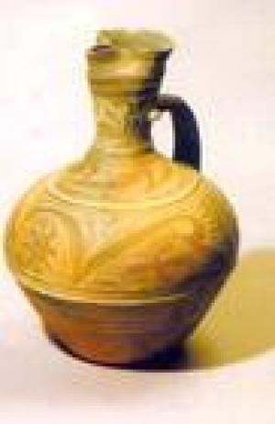
Предварительная работа: краткая беседа о народном декоративно-прикладном искусстве Дагестана, рассматривание изделий дагестанских мастеров. Обратить внимание на особенности орнамента каждого вида народного искусства, которые имеют свои характерные формы.
Цель: познакомить детей сбалхарской художественной керамикой. Дать понятие, что балхарское искусство разнообразно по характеру форм изделий и их декоративного решения. Обратить внимание на элементы росписи балхарских изделий. Упражнять в рисовании некоторых элементов: точки, море, горы, дорога.
Материал: балхарскиеизделия или их репродукции, таблицы с элементами балхарской росписи, полоски бумаги, кисти, коричневая гуашь, графитный карандаш.
Ход занятия: Рассмотреть с детьмибалхарские керамические изделия или их репродукции, дать детям потрогать их, любоваться узорами, формами, обратить внимание детей на отдельные элементы узора. Рассматривать с детьми таблицы с элементами балхарской росписи. Дать детям некоторые понятия, которые содержат графические изображения отдельных элементов. Например, волнистая линия – ручей, море, прямая – земля, ломаная – горы.
Кроме того, назвать и показать им такие элементы как звездочка, завиток, точки, штрихи и т.д. Затем, предложить детям нарисовать на бумаге простыми карандашами такие элементы как горы, море, дорога.
После того, как дети поупражнялись в рисовании этих элементов, предложить им выполнить эти же элементы росписи с помощью кисти на белой бумаге коричневой краской. По ходу занятий, воспитатель подбадривает детей, оказывает индивидуальную помощь затрудняющимся. В конце, все работы выставляются на доске. Дети называют элементы и любуются своими работами.

ООД ИЗО ( лепка) на тему: «Обучение лепке балхарского кувшина для молока».
Цель: учить лепить кувшин для молока (вытягивать горло, плотно примазывать ручки, разглаживать поверхность). Воспитывать интерес к народному творчеству.
Материал: Балхарская керамическая посуда, таблицы с элементами балхарской росписи и последовательностью выполнения работы, глина, блюдца с водой, подкладная доска, стеки.
Ход занятия: Скажите, в какой стране мы живем? А как называется столица России? А в какой республике мы живем? А в каком городе мы с вами живем?(ответы детей)
Как удивительна и разнообразна природа и культура нашего края. Ребята, с какими видами народных промыслов мы уже с вами познакомились? (ответы детей)
Ребята, сегодня мы с вами завершаем знакомство с народным промыслом – Балхарской керамикой. Давайте вспомним, что мы знаем о Балхаре.
А как вы думаете, для чего балхарцы с давних пор изготавливали эту посуду? (для употребления пищи, для красоты….)
-А о чем может нам рассказать кусочек глины?(Глина добывается из земли, из нее лепят кувшины).
-Глина похожа на как пластилин, изготовленный самой природой. Из нее можно вылепить и крошечное блюдце, и огромный кувшин.
-А кто лепит изделия из глины? (Гончары – это люди, которые лепят посуду из глины на гончарном круге).
-Ребята, работа гончара-это целое искусство, из пластичного серого комочка, гончар создает дивные по форме и красоте изделия. Еще гончарное искусство принято называть –керамикой.
- Что такое керамика? (Керамика -это изделия из глины, обожженные в печи)
-А теперь мы посмотрим видео-фрагмент лепки кувшина мастерицей из Балхара.
Балхарки формируют свое изделие на гончарном круге (круглая доска, вращающаяся на стержне). Поверхность круга посыпают золой, затем на него накладывается лепешка глины-днище сосуда, и в момент вращения с помощью жгутиков наращиваются боковые стенки.После просушки сосуд расписывали. Краску или ангоб для росписи получают из местных глин белого, светло-охристого и желтого цветов.Роспись наносят самодельной кистью из ишачьего волоса.Основной элемент росписи -это линия. Умело пользуясь ею, мастерицы создают изумительные по красоте узорные композиции. После нанесения росписи начинается самая ответственная операция –обжиг в специальной печи.Современная балхарская керамика включает в себя: глиняную посуду (кувшины для воды и молока, кружки, горшки, декоративные тарелки). Керамическая посуда экологически чистый материал. Игрушки, свистульки, герои сказок и др.
Физминутка
Потянитесь вверх повыше —
Вы достать хотите крышу. (Потягивания — руки вверх.)
Раз, два, три,
Корпус влево поверни.
И руками помогай,
Поясницу разминай. (Повороты туловища в стороны.)
Руки в стороны потянем (Потягивания — руки в стороны.)
И на место снова сядем. (Дети садятся.)
Предложить рассмотреть с детьми кувшин для молока, обратить внимание на форму, пропорциональные отношения, объяснить приемы и последовательность лепки.
Затем детям предлагают приступить к лепке. По ходу работы воспитатель присматривает за детьми, подбадривает их и помогает индивидуально.
Завершив лепку, поверхность кувшина сглаживают пальцами, смоченными в воде.
Рассмотреть вместе с детьми получившиеся кувшины.
Итог занятия, рефлексия.

ООД ИЗО( аппликация) на тему: «Знакомство с ковровым искусством и орнаментом паласов»
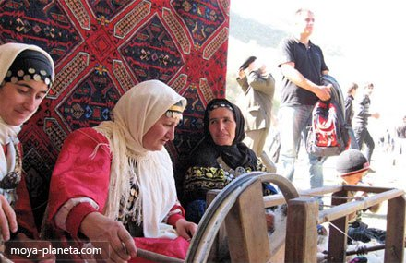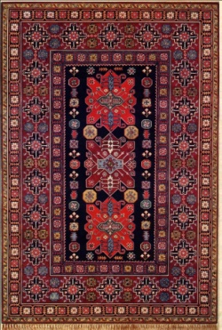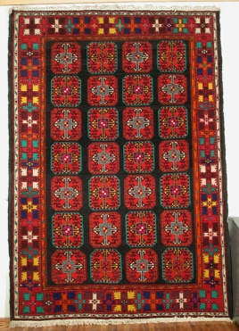
Цель: познакомить детей с традиционным народным художественным промыслом Дагестана - ручным ковроткачеством. Раскрыть некоторые его особенности, материал, специфика орнамента, цвет. Знакомить с орнаментом паласов. Воспитывать интерес к труду мастериц.
Материал:Нарезанные нитки разного цвета, полоски цветного картона, клей, ножницы, салфетки, бумага разных размеров с дырочками для бахромы.

Ход занятия:
На берегу Каспийского моря, на орлиных крыльях тысячалетных гор живут и трудятся народы Дагестана, говорящие более чем на тридцати языках " - писал о своей родине великий народный поэт Дагестана Расул Гамзатов. Дагестан - край удивительной красоты, родина мудрых и трудолюбивых людей. Здесь издавна получили свое развитие самые различные виды ремесла: художественная обработка металла, резьба по дереву и камню, гончарное производство, ковроделие.
Секреты мастерства передавались от отца к сыну. Дагестан - страна гор, а на склонах гор лепятся аулы. Каждый аул чем- нибудь да славен. Об этом так красиво писал Расул Гамзатов:
Кубачи-златокузнецами.
Тайну Кубачинского искусства не ищите в нитках серебра.
Носят тайну этого искусства в сердце кубачинцы - мастера.
Аул Балхар - гончарным мастерством.
Самые прекрасные кувшины делают из обычной глины,
Так же, как прекрасный стих создают из слов простых.
Табасаранславен ковроткачеством.
Девушки -табасаранки струны ниток разноцветных
Пальцами перебирают, словно музыку играют.
Переливы звуков этих ты увидишь на паркете,
На стенах внутри домов всюду музыка ковров.

Сегодня я хочу вам рассказать о труде мастеров ковроткачества.
Давайте сядем на коврики. (Дети садятся) на юге Дагестана расположено красивое село Хив. Это село славится табасаранскими коврами. (просмотр слайдов, как создается орнамент ковра) Орнамент – это элемент узора.

Эти ковры рассказывают нам о родном крае. Посмотрите, вот эти линии похожи на волны, которые бегут на море, а этот узор говорит о наших высоких горах.
Вот здесь поют птицы, а здесь бутоны распустились. Нужно большое мастерство и труд, чтобы создать такие красивые ковры, где каждая линия, каждый завиток был бы на своем месте.
А еще в Хиве есть фабрика по изготовлению ковров, называется Артель. Правда, ребята, необычное слово. В Артели работают много людей. Чтобы соткать ковер, нужно приложить много усилий. Посмотрите на это разнообразие ковров. Давайте вспомним, какие бывают ковры?( ворсовые и безворсовые) Молодцы, вспомнили.
-А как вы думаете, для чего же нужны ковры? (для тепла, красоты, уюта и т.д.)
Молодцы. Я думаю, вы сможете стать мастерами по изготовлению ковров. А сейчас давайте поиграем.
Игра «Подними платок»

Давайте представим, что мы находимся в Артели. Мы сегодня смастерим красивые ковры для малышей в Дагестанский уголок. А теперь слушайте внимательно, ковры мы ткать не будем, а будем выполнять необычным способом.
Показ последовательности выполнения работы.
Не забывайте, ножницами пользуйтесь осторожно, аккуратно используйте клей, в артели должно быть тихо, чтобы вы не мешали друг другу. Пройдите на рабочие места.
Дети выполняют работу самостоятельно под музыку
Кто закончил работу над своим ковром, убирайте свое рабочее место.
« А теперь, ребята, полюбуйтесь, какие красивые, оригинальные ковры у вас получились. Мы их подарим малышам в их Дагестанский уголок».

Итог , рефлексия.

ООД ИЗО(Декоративное рисование) на тему : «Роспись изделий на ярмарку». (Кувшины, тарелки, вазы).
Цель: способствовать самостоятельному выбору детьми изделия для росписи на ярмарку, расписывать их пользуясь знакомыми элементами балхарской и унцукульской росписей. Воспитывать любознательность и желание украшать силуэты из бумаги.
Материал: таблицы с элементами балхарской и унцукульской росписей, таблицы с последовательностью выполнения узора на силуэтах разных предметов унцукульских и балхарских мастеров, силуэты кувшинов, ваз, тарелок, вырезанные из тонированной бумаги, белая и желтая гуашь, кисти.
Ход занятия: На доске воспитатель вывешивает таблицы с элементами балхарской и унцукульской росписей, таблицы с последовательностью выполнения узора на силуэтах разных предметов унцукульских и балхарских мастеров.
Обращает внимание детей на знакомые им элементы унцукульской и балхарской росписей, уточняет последовательность выполнения узора на предметах разных форм. На столах силуэты кувшинов, ваз и тарелок из тонированной бумаги. Воспитатель предлагает детям расписывать на ярмарку любые из этих изделии знакомыми элементами унцукульской и балхарской росписи. Дети подходят к столу, выбирают понравившиеся себе изделия и приступают к работе. Воспитатель подходит к детям, спрашивает, как они хотят украсить свое изделие, оказывает индивидуальную помощь при необходимости, предлагает ещё раз внимательно рассмотреть таблицы. В конце занятия все работы выставляются на доске. Воспитатель хвалит детей, говорит, что они хорошие мастера. Дети любуются красотой и разнообразием изделий.

Итоговое мероприятие: сценарий праздника «Навруз-Байрам»

Программное содержание
- Продолжать воспитывать любовь к родному краю. Расширять представления детей о народном празднике. Воспитывать интерес к изобразительному искусству.
- Учить детей петь несложные песни в удобном диапазоне, исполняя их выразительно и музыкально, правильно передавая мелодию (ускоряя, замедляя звучание). Учить детей делать аппликацию.
- Использовать подвижную игру для формирования координации движений. Развивать мелкую моторику, глазомер, чувство формы и композиции.
Репертуар
- Песня «Приезжайте в Дагестан» м.Касимова
- Песня «Горный край»
- Танец «Лезгинка»
- Подвижная игра «Бег на мяче»
- Перетягивание каната
- Эстафета «соревнование трактористов»
Оборудование
- Дагестанские костюмы
- Мячи, канат
- Машины, борозда
- Шерстяные нитки (15-20см)
- Бубны
- Ватман, клей ПВА, кисти, салфетки
- Сито, пшеница
- «Костер»

Ход праздника
Дети под звучание дагестанской народной музыки входят парами в зал. Впереди идут девочки с бубнами и веточками в руках. Веточки украшены конфетами и разноцветными ленточками. Дети обходят зал и становятся полукругом. Воспитатель поздравляет всех собравшихся с праздником.
1 Девочка:
Дома у нас большие,
Окна золотые,
С днем Навруза – днем Весны –
Мы поздравить вас пришли,
Ассаламуалейкум!
2 Девочка:
В доме этом все девицы,
Как одна румянолицы,
Рукава их длинны
И слова их умны.
С днем Навруза – днем весны –
Мы поздравить вас пришли,
Ассаламуалейкум!
Ребенок:
Да развеется тоска,
Да просеется мука,
А мука у нас бела,
Испечете вы пирог.
Нам отрежете кусок.
С днем Навруза – днем весны –
Мы поздравить вас пришли,
Ассаламуалейкум!
(Из кумыкского народного фольклора).
Воспитатель: Дагестан знает разнообразные старинные праздники, идущие от традиций и связанные с древними обычаями.
Главным во все времена был праздник «Первой борозды». Праздник этот состоит из двух частей – обрядовой вспашки поля плугом в 2-3 борозды и засевании.
Мы всех гостей приглашаем на праздник «Первой борозды».
Исполняется песня «Приезжайте в Дагестан».
Дети садятся на стульчики.
Ребенок: Праздник «Первой борозды» в даргинских аулах в старину называли «кIубахрули». Этот праздник труда является массовым, радостным, народным праздником.
Ребенок: Лакский аул Кулушац разделен на 2 части ручьем. В старину праздник первой борозды проводили по очереди то одна половина аула, то другая. Старики помнят древний заговор «хъудюхъаннав, штаоюхъаннав». («Пусть будет богатый урожай, пусть будет много овец и скота, пусть будет много пчел и меду»).
Ребенок: В Южном Дагестане издавна существует старинный народный праздник цветов – Яран-сувар – праздник наступления весны, праздник обновления природы. Вечером у каждого дома разжигают большие костры, через которые прыгают члены семьи. В огонь нельзя плевать, долго смотреть на пламя: оно может ударить («ягъун»), сжечь, опалить, притупить зрение.
В зал забегает с шумом и музыкой пешавар (ряженый).
Пешавар: Ассаламуалейкум! С праздником!
Дети: Ваалейкумассалам!
Воспитатель: Пешавар, оставайся с нами, будь гостем на нашем празднике.
Ребята, праздник «Первой борозды» - это игры, веселье, соревнования. Самому достойному будет предоставлено право проложить первую борозду. Следить за порядком во время соревнований и эстафет будет наш гость Пешавар.
Первая эстафета «Бег на мячах».
Воспитатель: А сейчас мы посмотрим, кто сильнее.
Проводится соревнование «Перетягивание каната».
Ребенок:
Здравствуй, милая весна,
Ты душиста и ясна
Зеленеют лес и луг
Так красиво все вокруг!
И зовет тепло лучей
На прогулку всех детей.
Девочки исполняют танец «Весенняя фантазия».
Воспитатель: Как красиво девочки танцевали. Какие умницы! Посмотрите скорее, какие ловкие у нас мальчики-джигиты.
Проводится музыкальная игра «Возьми папаху». В игре принимает 6-8 мальчиков.
Воспитатель: Молодцы, мальчики, настоящие джигиты. Ребята, в дни праздника «Навруз» дагестанский народ заклинал:
Дети по очереди произносят заклинания.
- Да уродит земля.
- Да будут густыми всходы.
- Да умножатся овцы у тех, кто их имеет.
- Да умножатся коровы у тех, у кого они есть.
- Да не будет засухи.
- Да будет достаточно солнца и осадков.
Воспитатель: Вот сколько заклинаний мы с вами вспомнили. Вот вышли наши силачи. Они сейчас будут мериться силой.
Проводится соревнование.
Воспитатель: Вот и определились претенденты на главное соревнование. Самому достойному будет оказана честь проложить первую борозду.
Проводится эстафета «Кто быстрее добежит до машины». Самый быстрый и заслужит право провести первую борозду.
После соревнования тракторист на машине «прокладывает» первую борозду. Перед машиной идут музыканты, за машиной раскручивается борозда и девочка «бросает» в борозду зерна.
Ребенок:
Иди весна, иди красна!
Принеси ржаной колосок,
Овсяной снопок,
Большой урожай в наш край!
Дети читают стихи о весне. 3-4 ребенка.
Воспитатель: Ребята, на улице стемнело и пора разводить костер. Пешавар помоги нам разжечь костер.
Костер «загорается».
Воспитатель: Пока пламя высокое и прыгать через него мы не можем, мы сделаем коллективную работу «Горный пейзаж».
Дети на готовые силуэты приклеивают шерсть овцам, делают папаху и бурку чабану, клеят шерстяными нитками солнце, кусты, цветы, дорогу, горы.
Дети становятся полукругом вокруг «костра».
Ребенок:
Люблю тетя я всей душой,
О, Дагестан, мой край родной!
Не нужно мне заморских стран
Ты так прекрасен, Дагестан!
(Р.Гамзатов).
Дети исполняют песню «Горный край».
Прыгают через «костер».
Ребенок: Мы лезгинку дружно любим танцевать! Гей!
Бьем в ладоши дружно и кричим: Арса! Арса! Асра!
Исполняется Общая лезгинка.
Воспитатель: На этом наш праздник завершается. До свидания. Все выходят из зала.

